政府管理的市场经济模型

汪思波 2022-11-28

摘要：本论文旨在创新构建科学的经济理论体系。论文首先以运动学为例讨论了什么是科学理论，创新性提出了规律性假设这一概念，并指出科学理论是基于若干互相独立的规律性假设的逻辑体系。通过分析市场经济的微观均衡机制，论文指出当今最有影响力经济理论学派之一的新古典学派若干模型的规律性假设其假设性太强。论文提出了关于市场经济的互相独立的三个规律性假设：1，自由市场的非投资品商品交换存在使交易主体资产效用增加的帕累托优化竞争性均衡。2，知识是维数 $为$ 无限，任一维知识为无穷大的欧式空间，但一定时间内任一维知识的增长都不超过一定的常数。3，社会资本积累越大，社会生产力越高。基于上述三个规律性假设的基础逻辑，论文构建了政府管理的市场经济模型。模型经济体的非投资品商品交换环节交给自由市场，投资和商品生产环节由政府给予政策优化。政府对商品生产和投资的优化政策包括货币，政府投资，社会财富分配，汇率，私人部门跨境资本流动和对外投融资，跨境劳动力流动，进出口关税等方面。该模型能解释中国自1979年实行改革开放政策以来其经济增长和科研水平比印度更好这一当今主流经济理论难以解释的重大经济现象，也说明中国政府管理的市场经济体制比西方以新古典经济理论学派为指导的经济体制优越。从科学理论的角度讨论经济理论是本论文的创新之处。

关键词：科学方法论，形式逻辑，规律性假设，经济理论，数学模型，新古典，政府管理，均衡，知识，科学与技术，非投资品，投资品，商品交换，商品生产，商品消费，政府化，货币金融体系，异质性，货币数量方程，政府投资，货币发行，财政政策，货币政策，价格，政策目标，汇率，关税。

1. 导论

中国自1979年开始实行市场经济体制并对外开放。1979年中国人口为9.75亿，GDP为1782亿美元，印度人口为6.83亿，GDP为1530亿美元，中国人均GDP183美元/人，印度人均GDP224美元/人。中国人均GDP是印度的82%。但到了2020年，中国人口为14.14亿，GDP为147227亿美元，印度人口为13.8亿，GDP为26229亿美元，中国人均GDP10412美元/人，印度人均GDP1901美元/人。中国人均GDP是印度的5.48倍（数据来源，世界银行）。中国和印度都是人口大国，处于相同的国际经济环境，但中国经济发展却显著比印度好。图1-1为中国和印度自1979年至2020年GDP的对比图。

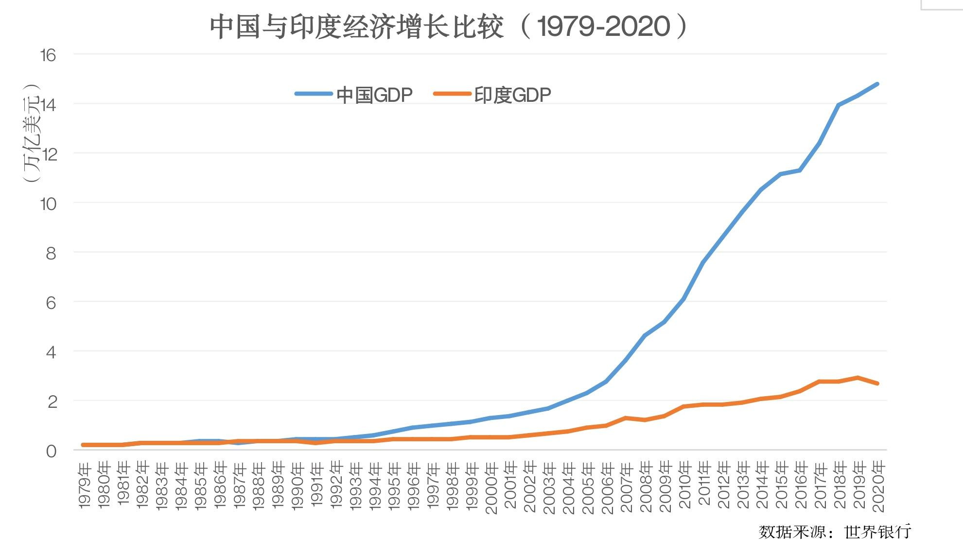图1-1，中国和印度自1979年至2020年GDP的对比。

中国与印度经济体制的重要差别之一在于中国政府投资经济交通等基础设施和学校与医院等社会公共资本比较多。从1979年到2020年，中国通过国企进行政府投资建设高速公路16.1万公里，高铁3.8万公里，港口115个，机场240个；而同期印度建设高速公路1583公里，高铁0公里，港口123个，机场121个；印度的建设数量显著比中国的少。（数据来源，世界银行）。

新古典经济理论学派是当今最有影响力的经济理论学派之一，众多市场经济国家都把其经济理论原则作为政策制定的重要依据之一。新古典经济理论的核心逻辑是市场经济能自身实现竞争性均衡，政府投资等经济政策反而会对经济产生不良冲击（卢卡斯，1975）。按新古典学派的经济理论，政府投资比中国少的印度经济应该比中国经济更好，但现实却是中国经济比印度好很多。这是新古典经济理论学派遇到的重大经济理论挑战之一。

经典力学的牛顿三大运动定律在远低于光速和远大于原子的宏观测量范围内很好地解释了自然界的物体运动规律，但当观测范围发展到接近光速时就无法解释一些新效应如时间膨胀、长度收缩、横向多普勒效应、质速关系、质能关系等。爱因斯坦改变经典力学的绝对时空等逻辑前提并提出与牛顿三大运动定律不同的定律而成功解释了这些现象。当观测目标为量子时，爱因斯坦的定域实在论又无法解释量子纠缠现象 ，这时科学家们提出了新的逻辑前提和新的定律，这诞生了量子力学。科学就是这样不断遇到新的问题，不断改变逻辑前提或关于某个领域的定律，不断解释新问题，从而不断向前发展。

经济理论能否象科学理论那样不断改变逻辑前提或定律而不断向前发展，这是本论文试图探索的重要问题之一。

本论文的结构为：第二节 科学理论与规律性假设。第三节 科学的经济理论。第四节 新古典经济理论学派的经济思想和派若干重要数学模型的规律性假设。第五节 市场经济实现竞争性均衡的微观机制。第六节 市场经济的三个互相独立的规律性假设。第七节 政府管理的市场经济模型。第八节 实证。第九节 政策建议。 第十节 讨论与总结。

1. 科学理论与规律性假设
2. 什么是科学理论

爱因斯坦(1)认为，西方科学的发展基于两个伟大成就：希腊哲学家发明的（以欧几里德几何学）为表现形式的形式逻辑体系（ formal logical system）和（文艺复兴时期）验证两个事物之间是否存在因果关系的系统实验。形式逻辑是规范的逻辑推演体系，推演的起点是公理，推演的具体形式是数学（维基百科，21）。

下面通过经典力学举例说明什么是科学理论。经典力学是以牛顿三大运动定律为逻辑起点的关于物体运动规律的科学。牛顿第一运动定律：孤立质点保持静止或做匀速直线运动；用公式表达为： $\sum{F_{i}}$ = $\frac{dv}{dt}$ =0,式中 $\sum{F_{i}}$ 为合力，v式为速度， t 为时间。牛顿第二运动定律：动量为P的质点，在外力F的作用下，其动量随时间的变化率同该质点所受的外力成正比，并与外力的方向相同；用公式表达为：F= $\frac{dP}{dt}$。牛顿第三运动定律：互相作用的两个物体之间的作用力和反作用力总是大小相等方向相反，用数学表达为F=- $F^{'}$

牛顿运动定律中的各定律互相独立.第一定律是完全独立的基本定律，第二、第三定律根本不能取代第一定律。牛顿第二运动定律独立于第一、第三定律。牛顿第三运动定律不能由第二定律推演得出，第二定律也代替不了第三定律，第一定律更不能取代第三定律.

经典力学作为以数学为表现形式的形式逻辑体系，其数学坐标的假设是：①空间是绝对的，可以认为是数学上的抽象空间，和空间内的填充物质无关；②时间是连续的、均匀流逝的、无穷无尽的；③时间和空间无关；④时间和运动状态无关；⑤物体的质量和物体的运动状态无关。广义相对论在第一条假设上有突破，狭义相对论突破了第三、四、五条假设。

经典力学作为以数学为表现形式的形式逻辑体系，研究目标运动物体被抽象成数学意义上的质点，而不是现实的运动物体如汽车，轮船等（搜狗百科，22）。

参考上述经典力学科学理论，我们对什么是科学理论做如下归纳：

科学理论是人们为预测和解释研究目标而主观构建的用数学表达的逻辑体系。该逻辑体系包括三个重要方面：（1）把研究目标抽象成数学体，如经典力学里的质点。（2）构建观测研究目标数学体的坐标体系并确定描述研究目标数学体的变量，如经典力学里的时间，空间，质量等。（3）找到描述研究目标数学体变量之间互相独立的最基础的逻辑关系，如牛顿三大运动定律。

2，什么是规律性假设

描述研究目标数学体变量之间互相独立的最基础的逻辑关系如牛顿三大运动定律，过去被认为是定律，规律或无需证明的公理。但从牛顿经典力学到狭义相对论再到量子力学的科学实践却告诉我们，科学关于某个具体领域的规律如牛顿三大运动定律和爱因斯坦的E=m $c^{2}$ 等，可能并不是真正的规律，只是因为观察和测量手段的局限而没有发现其中的问题。由此，我们对规律性假设的定义是：

科学理论关于某个领域描述研究目标数学体变量之间互相独立的最基础的逻辑关系称为规律性假设。规律性假设是本论文创新提出的概念，以后关于经济理论的论述我们会常常用到。

下面我们通过运动学的发展历史简要阐述科学关于某领域的规律可能不是真正的规律，而称规律性假设更准确。

经典力学牛顿三大运动定律只是宏观观测范围的规律。当观测一个作用量接近或小于普朗克常量 h =6.6x104J s 的微观粒子时，牛顿三大运动定律就不是规律，取而代之的是量子力学提出的规律。若物体的速度与光速 c =3.0x10- mos ﹣接近时，牛顿三大运动定律也不是规律，取而代之的是狭义相对论提出的规律，如爱因斯坦的E=m $c^{2}$（搜狗百科，22）。这意味着科学关于某个具体领域的规律如牛顿三大运动定律和爱因斯坦的E=m $c^{2}$ 等，可能并不是真正的规律，只是因为观察和测量手段的局限而没有发现其中的问题。由此，我们把科学理论关于某个领域的规律称为规律性假设。

注1：爱因斯坦认为，西方科学的发展基于两个伟大成就：希腊哲学家发明的（以欧几里德几何学）为表现形式的形式逻辑体系和（文艺复兴时期）验证两个事物之间是否存在因果关系的系统实验。（Development of Western science is based on two great achievements:the invention of the formal logical system<in Euclidean geometry>by the Greek philosophers, and the discovery of the possibility to find out causal relationships by systematic experiment <during the Renaissance.>）

注2：维基百科对数学的解释：数学是逻辑推理系统，按一定的推演规则推演人们主观构建的抽象的数学主体的各种特性之间的因果关系，数学推演的起点是公理，推演的内容包括数字，公式，形状，空间，数量及变化等。（Mathematics (from Ancient Greek μάθημα; máthēma: 'knowledge, study, learning') is an area of knowledge that includes such topics as numbers (arithmetic and number theory),[2] formulas and related structures (algebra),[3] shapes and the spaces in which they are contained (geometry),[2] and quantities and their changes (calculus and analysis).[4][5][6] Most mathematical activity involves the use of pure reason to discover or prove the properties of abstract objects, which consist of either abstractions from nature or—in modern mathematics—entities that are stipulated with certain properties, called axioms. A mathematical proof consists of a succession of applications of some deductive rules to already known results, including previously proved theorems, axioms and (in case of abstraction from nature) some basic properties that are considered as true starting points of the theory under consideration.）。

注3：维基百科对形式逻辑的解释：形式逻辑是抽象的关于逻辑演绎的系统性规则。（A formal system is an abstract structure used for inferring theorems from axioms according to a set of rules. These rules, which are used for carrying out the inference of theorems from axioms, are the logical calculus of the formal system. A formal system is essentially an "axiomatic system".）

注4：维基百科对假设的解释：在逻辑演绎领域，被认为无需证明而正确的理想事物的某种特性称为假设。（In the branch of linguistics known as pragmatics, a presupposition (or PSP) is an implicit assumption about the world or background belief relating to an utterance whose truth is taken for granted in discourse.）

1. 什么是科学的经济理论
2. 为什么经济理论可以是科学理论

有人会说，经济理论是关于人的。因为人太复杂，人有七情六欲，每个人的行为千差万别，不可能象自然科学那样描述人。其实自然科学的物体也很复杂，有有机生命体，有无机物体，有汽车轮船等不同的形状，有固体液体气体等不同的状态。但在自然科学里，我们把所有物体都抽象成数学体，比如运动学里的质点。同样，在经济科学里，我们也可以把市场经济主体如个人，企业和政府抽象成数学体。

把市场经济主体抽象成数学体后，经济理论就可以成为规范的科学理论。

1. 什么是科学的经济理论

瓦尔德 （15）称经济理论为数学经济学，主张用数学方程和数学关系对经济活动进行分析和表达。但瓦尔德也指出，人们应该意识到，数学经济学表达的是严格遵守假设条件的理想经济活动的规律。只有真实的经济活动严格精确地符合其假设条件时，数学经济学的结论对现实经济活动分析的结论才成立。索洛（14）指出，经济理论建立在若干不完全真实的经过简化的假设基础上。做假设需要对现实经济活动做简化是不可避免的。经济理论的结论往往取决于其关键的假设，如果简化的假设有问题，在其基础上构建的经济理论也会有问题。

卢卡斯（8）指出，我这里的经济理论是狭义的，指的是用人工想象的机器人模拟现实经济活动，把现实经济活动的特性通过机器人模拟在计算机上计算出来。弗里德曼（16）专门讨论了什么是经济理论及其方法论。弗里德曼认为，经济学是基于若干被普遍认可的总结而对经济活动的结果和经济环境变化进行预测的实证科学。经济理论实际上是一堆综合假设的复合体，其有效的判断标准在于其对真实经济活动是否有良好的预测和解释能力弗里德曼还指出，如果经济活动结果与经济理论的预测一致，我们可以说经济活动现实支持这个假设， 或者说经济活动的结果不能证伪这个假设，但我们不能说经济活动的这个结果证明了这个假设。我们也不可以通过考察假设是否与现实一致而判断理论是否正确。

就作者对文献的有限搜索，迄今为止经济学家并没有就什么是经济理论给出明确的学术表述。

综合上述瓦尔德，索洛，卢卡斯，弗里德曼等关于经济理论的论述，我们认为经济理论实质上属于科学理论，但阿罗和德布鲁，索洛，卢卡斯，罗默和曼昆等著名经济学家在阐述经济理论模型时都没有按科学理论的规范指出市场经济体系的哪种逻辑关系是互相独立的最基础逻辑关系，即经济学家们并没有明确指出模型经济体的规律性假设。

关于什么是科学的经济理论，我们的归纳是：

科学的经济理论是人们为解释和预测经济活动而主观构建的用数学表述的逻辑体系，主要包括三个方面的内容：（1）把研究目标各类现实市场经济主体抽象成数学体。（2）构建观测市场经济主体的坐标体系并确定描述市场经济主体的变量，如时间，货币，商品，产量，效用，价格等。（3）确定描述市场经济主体变量之间互相独立的最基础的逻辑关系，即关于市场经济的规律性假设。

用现实活动验证验证经济理论的逻辑是否正确是经济理论不可或缺的环节。随着人们对经济活动观察的深入，可能会发现用过去的经济理论无法圆满解释的经济现象，这就需调整经济理论的坐标体系或数学主体，或调整规律性假设以解释新出现的经济现象。经济理论将为解释更多的经济现象而不断创新。

注1：瓦尔德称经济理论为数学经济学，主张用数学方程和数学关系对经济活动进行分析和表达。但瓦尔德也指出，人们应该意识到，数学经济学表达的是严格遵守假设条件的理想经济活动的规律。只有真实的经济活动严格精确地符合其假设条件时，数学经济学的结论对现实经济活动分析的结论才成立。（Mathematical economics has made much progress in recent times owing to the efforts of the many adherents of this new method. The areas encompassed by mathematical economics are growing continually, description of these areas now being performed by equations or relations. ......Often mathematical formulas are used to describe certain events without awareness of the assumptions on which the applicability of the formulas depends. Even less is there thought of an investigation to determine whether the requisite assumptions are fulfilled in the real world. Therefore it is not surprising that the results are often quite unsatisfactory. On the other hand, conclusions have often been drawn from mathematical formulas, which, strictly speaking, are not conclusions at all and which at best are valid only under restrictive assumptions.)

注2：索洛指出，经济理论建立在若干不完全真实的经过简化的假设基础上。做假设需要对现实经济活动做简化是不可避免的。经济理论的结论往往取决于其关键的假设，如果简化的假设有问题，在其基础上构建的经济理论也会有问题。（All theory depends on assumptions which are not quite true. The art of successful theorizing is to make the inevitable simplifying assumptions in such a way that the final results are not very sensitive. A "crucial" assumption is one on which the conclusions do depend sensitively, and it is important that crucial assumptions be reasonably realistic. When the results of a theory seem to flow specifically from a special crucial assumption, then if the assumption is dubious,the results are suspect.）

注3；卢卡斯指出，我这里的经济理论是狭义的，指的是用人工想象的机器人模拟现实经济活动，把现实经济活动的特性通过机器人模拟在计算机上计算出来。（I prefer to use the term “theory” in a very narrow sense, to refer to an explicit dynamic system, something that can be put on a computer and *run.* This is what I mean by the' mechanics' of economic development - the construction of a mechanical, artificial world, populated by the interacting robots that economics typically studies, that is capable of exhibiting behavior the gross features of which resemble those of the actual world that I have just described.）。

注4：弗里德曼专门讨论了什么是经济理论及其方法论。弗里德曼认为，经济学是基于若干被普遍认可的总结而对经济活动的结果和经济环境变化进行预测的实证科学。经济理论实际上是一堆综合假设的复合体，其有效的判断标准在于其对真实经济活动是否有良好的预测和解释能力弗里德曼还指出，如果经济活动结果与经济理论的预测一致，我们可以说经济活动现实支持这个假设， 或者说经济活动的结果不能证伪这个假设，但我们不能说经济活动的这个结果证明了这个假设。我们也不可以通过考察假设是否与现实一致而判断理论是否正确。（Economics as a positive science is a body of tentatively accepted generalizations about economic phenomena that can be used to predict the consequences of changes in circumstances。Viewed as a body of substantive hypotheses, theory is to be judged by its predictive power for the class of phenomena which it is intended to “explain.”Factual evidence can never “prove”. a hypothesis; it can only fail to disprove it, which is what we generally mean when we say, somewhat inexactly, that the hypothesis has been “confirmed” by experience .“Such a theory cannot be tested by comparing its “assumptions” directly with “reality.”）

四，新古典经济理论学派的经济思想和派若干重要数学模型的规律性假设。

新古典经济理论学派是当今最有影响力的经济理论学派之一。亚当斯密（5）是新古典经济理论学派的奠基人，其核心思想是在没有政府干预的简单经济体系里，通过市场这个看不见手的调节，劳动力自动地实现社会优化分工，经济活动自动地实现最优发展。阿罗和德布鲁（2）构建了一个数学意义上的竞争性均衡经济体，包括商品交换竞争性均衡，商品生产竞争性均衡和商品消费竞争性均衡。阿罗和德布鲁定义了什么竞争性均衡，并分别指出了商品交换，商品生产和商品消费实现竞争性均衡的前提条件。商品交换存在竞争性均衡的前提条件是被交换的商品数量是有限的，同一商品在不同地点和时间再次被交易时属于不同商品。商品生产存在优化竞争性均衡的前提条件是每一种商品的生产都符合封闭凸性子集的要求，其隐含的前提条件是经济产出非规模递增。索洛（14）索洛用资本积累与劳动力的比例为核心变量阐述经济活动达到竞争性优化稳定状态的具体机制。设K为资本积累，L为劳动力，r=K/L。当r对时间的一阶求导等于零时，即当 ${dr}/{dt=0}$ 时，资本积累与劳动力的比例为r*。索洛认为，r*是均衡稳定点（The equilibrium value $r^{∗}$ is stable）。当r<r*时，市场调节将会使r增加，即资本积累K会增加直至r=r*；当r>r*时，市场调节将会使r减少，即资本积累K会减少直至r=r*。索洛上述数学模型成立的前提条件是市场竞争将实现劳动力全就业和资本积累完全使用。（the real return to factors will adjust to bring about full employment of labor and capital）。

卢卡斯（11）在索洛模型的基础上提出了商品消费的商品效用的最优时间路径模型。格鲁克曼（7）认为汇率有稳定解。罗默（13）在索洛经济增长模型的基础上构建了知识是经济增长内生变量的数学模型，解释了美国等发达国家经济持续增长的现象，也解释了发达国家与发展中国家经济差距越来越大的现象。鲍尔和曼昆（17）在索洛模型的基础上通过引入企业市场力解释了美国企业资本回报率高于资本市场利率的现象。

新古典学派还有很多数学模型，但大多数都建立在索洛模型的基础上或建立在阿罗和德布鲁模型的基础上。

从科学的经济理论的角度讲，新古典经济理论学派各数学模型的规律性假设或者是阿罗和德布鲁商品交换，商品生产和商品消费存在竞争性均衡的条件，或者是索洛模型r*是均衡稳定点的成立条件：市场竞争将实现劳动力全就业和资本积累完全使用。

注1：阿罗和德布鲁 （2）的数学意义上竞争性均衡经济体模型

阿罗和德布鲁构建了一个数学意义上的竞争性均衡经济体，包括商品交换竞争性均衡，商品生产竞争性均衡和商品消费竞争性均衡。阿罗和德布鲁定义了竞争性均衡，并分别指出了商品交换，商品生产和商品消费实现竞争性均衡的前提条件。商品交换存在竞争性均衡的前提条件是被交换的商品数量是有限的，同一商品在不同地点和时间再次被交易时属于不同商品。商品生产存在优化竞争性均衡的前提条件是每一种商品的生产都符合封闭凸性子集的要求，其隐含的前提条件是经济产出非规模递增。（I.a. $Y_{i}$ is a closed convex subset of $R^{l}$ containing 0. Assumption I.a. implies non-increasing returns to scale.）。商品效用消费存在效用优化的前提条件是：The set of consumption vectors $X_{i}$ available to individual i (=1,...,m) is a closet convex subset of $R^{l}$ which is bounded from below; i.e.,there is a vector $ℵ_{i}$ such that $ℵ_{i}$ =< $x_{i}$ for all $x_{i}∈X_{i}$.

上面这段话用数学方程表示为：

1. $u_{i}$ ($x_{i}$) is a continuous function on $X_{i}$
2. For any $x_{i}∈X_{i}$，there is an ${x_{i}}^{'}∈X_{i}$ such that $u_{i}$ (${x_{i}}^{'}$)> $u_{i}$ ($x_{i}$)
3. If $u_{i}$ ($x_{i}$)> $u_{i}$ (${x_{i}}^{'}$) and 0<t<1，then $u_{i}\left[tx_{i}+(1−t){x_{i}}^{'}\right]$ > $u_{i}$ (${x_{i}}^{'}$)

五，市场经济实现均衡的微观机制

当今主流经济理论把经济学分成宏观经济学和微观经济学两部分，宏观经济学往往不考察其提出的规律性假设的微观形成机制，比如阿罗和德布鲁就没有分析实现竞争性均衡的微观机制，索洛没有分析r*是均衡稳定点，市场竞争将实现劳动力全就业和资本积累完全使用的微观机制。

下面我们分析非投资品商品交换，投资品商品交换和商品生产的微观均衡机制。

1. **非投资品商品交换存在竞争性均衡**

**非投资品指被交换的次数为有限的商品。非投资品的商品交换满足阿罗和德布鲁关于商品交换存在竞争性均衡的条件，被交换的商品数量是有限的并且任一商品被交换的次数也是有限的。因此，我们认为自由市场经济的非投资品商品交换存在竞争性均衡。**

2，市场经济投资品商品交换不存在竞争性均衡。

阿罗和德布鲁的商品交换存在竞争性均衡条件是被交换的商品数量是有限的并且任一商品被交换的次数也是有限的，投资品商品交换不满足这个前提条件，因为投资品被交易的次数是无限的。

下面我们进一步分析投资品商品交换的具体微观均衡机制

  先对效用做定义和说明。效用定义：一个经济主体愿意为购买某项资产付出的最高价格为该项资产对该经济主体的效用。效用说明：效用是经济主体对某项资产的主观价值判断，不同的经济主体对同一资产的主观价值判断不同，或者说同一项资产对不同经济主体的效用不同。经济主体状态发生变化时，判断一项投资品的效用将发生变化，即经济主体对某项资产效用的判断是动态变化的。

根据上述对效用的定义和说明，我们可以作出投资品的需求与供应曲线，如图5-1.

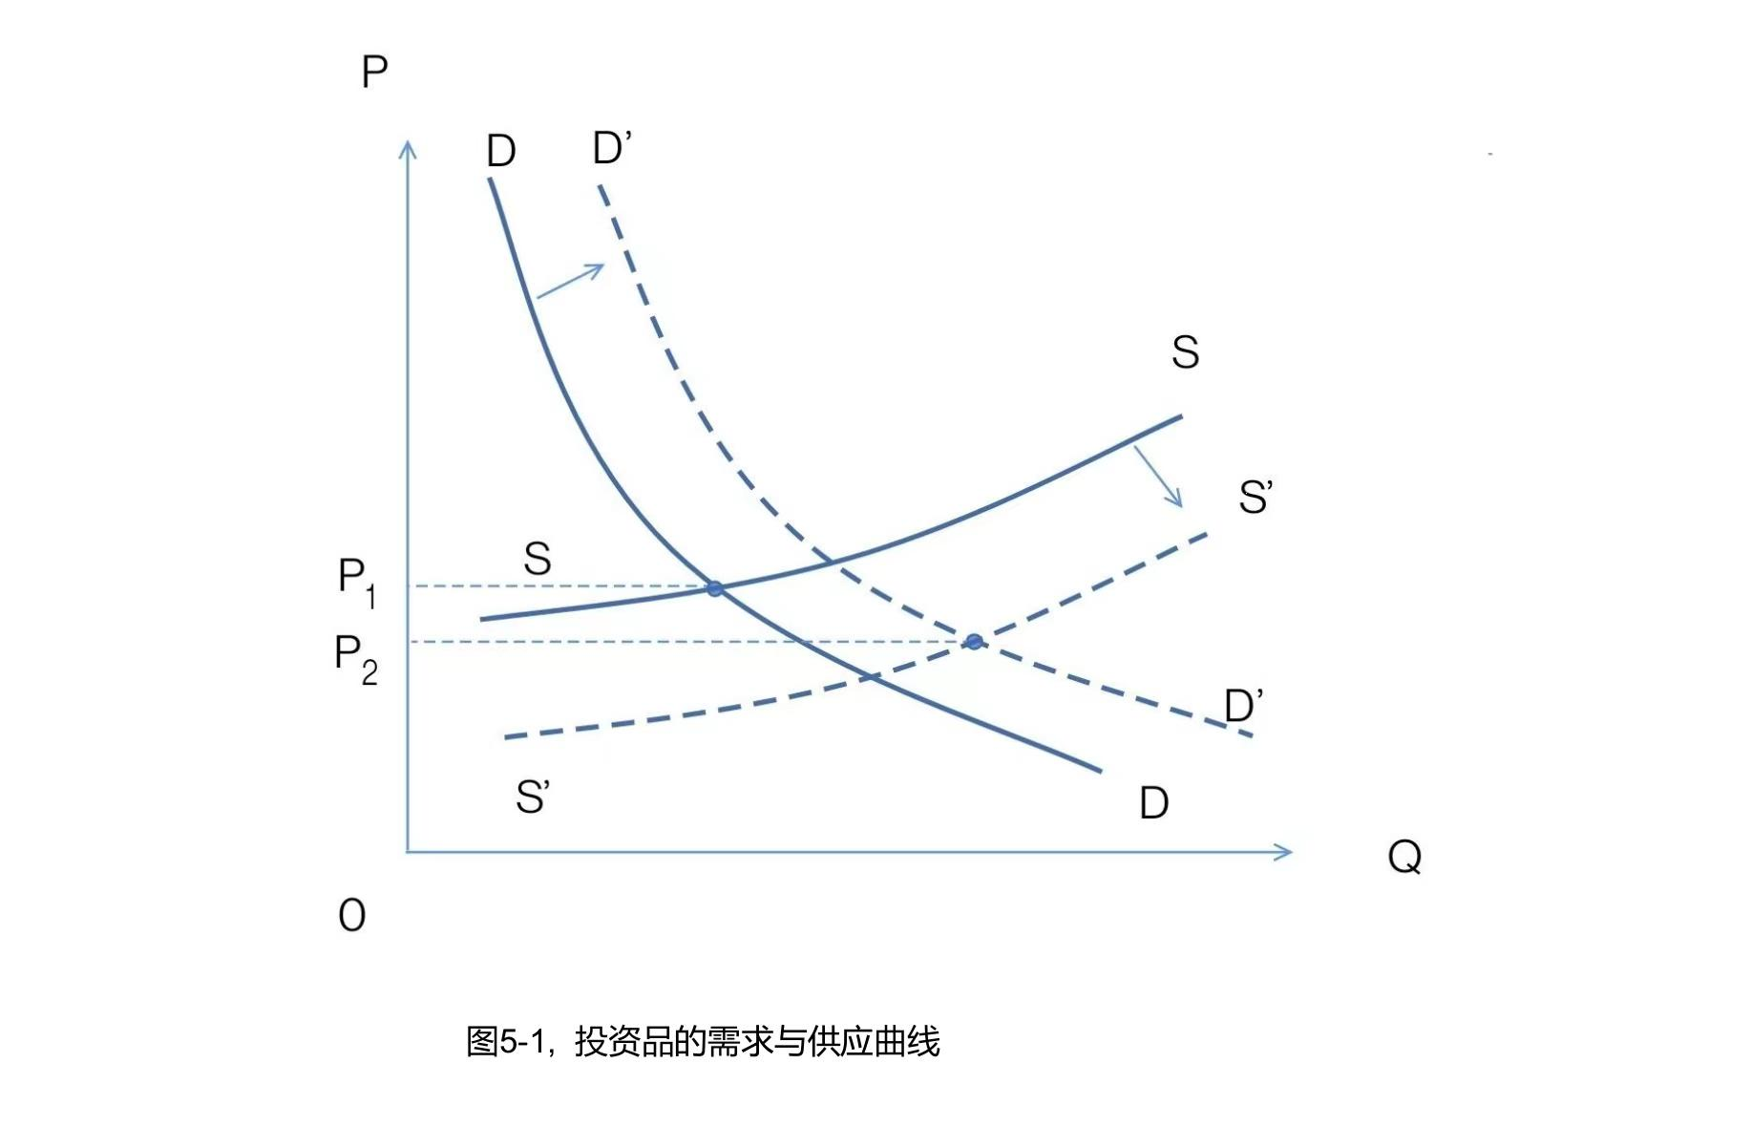

当一个投资品的价格为P时，所有经济主体愿意买入项资产的量为Q，P与Q的关系曲线DD则为该项资产的需求曲线。当一个投资品的价格为P时，所有经济主体愿意卖出该项资产的量为Q，P与Q的关系曲线SS为该项资产的需求曲线。一个投资品的需求曲线DD与其供应曲线SS的交叉点就是该投资品该时刻的市场均衡点，交易价格P就是该投资品该时刻的均衡价格。然而，下一个时刻，各经济主体对该项资产效用的判断将发生变化，其需求曲线和供给曲线变成图5-1的虚线D'D'和S'S'。这样，均衡点就变成了P’。这意味着在自由市场里，投资品商品交换不存在市场均衡点。

股票，外汇，黄金等属于投资品，现实经济活动中股票，外汇和黄金的市场交易没有均衡解。

3，商品生产存在产品销售不出去的情况意味着不满足凸性子集的要求。

阿罗和德布鲁关于自由市场经济的商品生产存在优化竞争性均衡的条件是每一种商品的生产都符合封闭凸性子集的要求。下面我们用两个厂家的竞争情景来说明，如果商品生产因竞争而出现劣势产品销售不出去的情况，则商品生产函数不满足凸性子集的要求。

单个产品生产函数的凸性指上凸，如图5-2，用数学表示为：

$f(x_{1})$ +λf($x_{2}$)<f($x_{1}$ +λ $x_{2}$) (任何λ>0， $x_{1}$ >0, $x_{2}$ >0) （5-1）

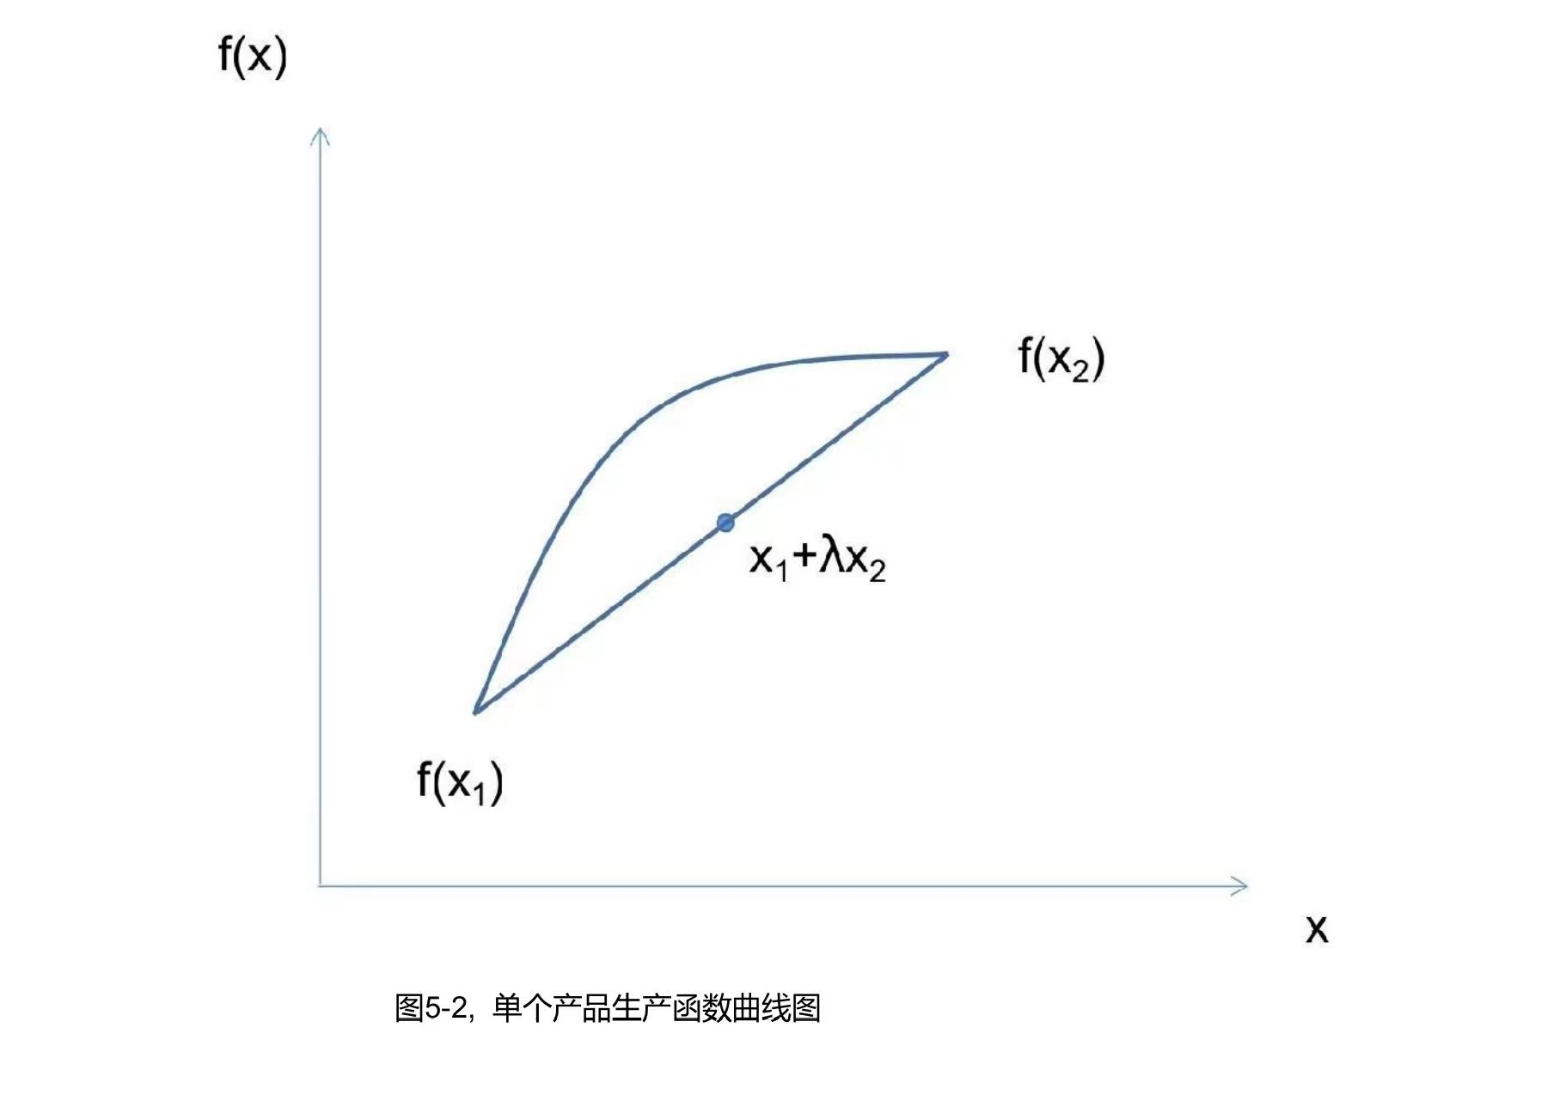

假设有两个生产厂家，厂家1和厂家2，分别用原材料 $x_{1}$ 和 $x_{2}$ 生产商品f($x_{1}$) 和f($x_{2}$)，两家合计的生产函数为f($x_{1}+x_{2}$)。当某时刻厂家2的产品销售不出去时，两家合计的生产函数就会突然下移如图5-3所示，这样两家厂商合计的生产函f($x_{1}+x_{2}$)数在该时刻凹进去，不满足凸性子集要求。

从物理意义上讲，商品生产因竞争而出现生产过剩就意味着商品生产不存在帕累托优化竞争性均衡。

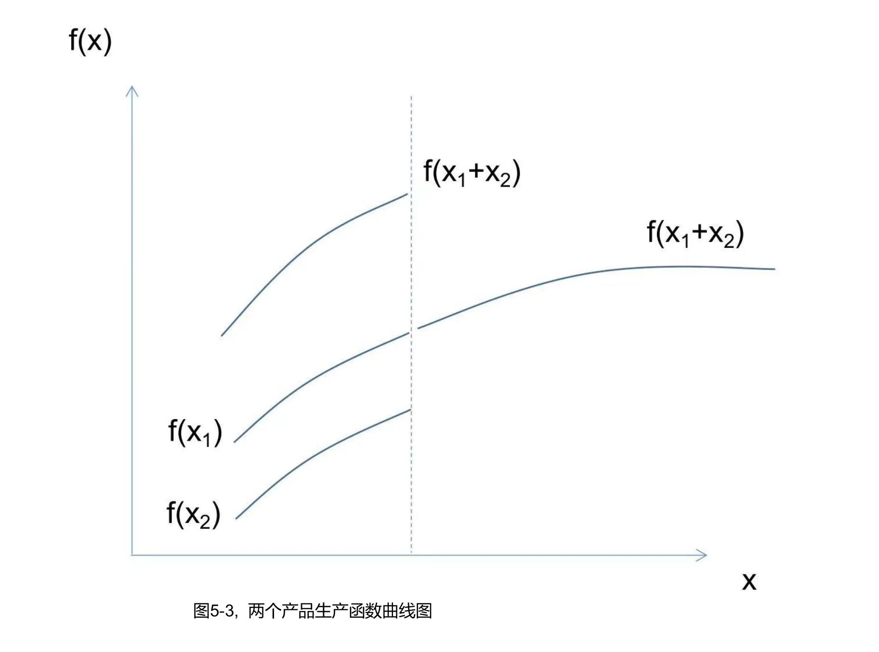

4，商品生产竞争优胜劣汰，不存在帕累托优化竞争性均衡。

商品生产有很多种数学模型。这里我们讨论三种典型的商品生产竞争模型：价格共谋，古诺竞争和伯特兰德竞争。价格共谋数学模型是各厂商之间共谋控制产量以使各厂商的利润最大化，伯特兰德数学模型是每个厂商都以最可能的低价去竞争以获得全部市场份额，古诺竞争模型则以竞争对手产量为给定条件寻求自己最佳产量以使自身利润最大化。

下面我们分别推导一定理想条件下N个厂商价格共谋，古诺竞争和伯特兰德等三个数学模型实现竞争性均衡时的商品销售价格，各厂商商品销售量和利润。

⑴ N个厂商价格共谋数学模型的各厂商的最优价格，最优销量和最优利润。

理想假设每个厂商的边际单位成本都为常数c，商品的需求函数为线性函数：

$P$ = $P_{0}$- $λQ$ (5-2)

则价格共谋每个厂商的产量相同：

${Q^{∗}}_{1}={Q^{∗}}_{2}$ =...= ${Q^{∗}}_{n}$ (5-3)

共谋总产量为：

$Q^{∗}=n{Q^{∗}}_{1}$ (5-4)

设第一个厂商的利润为：

$π_{1}$ = $\left(P−c\right)Q_{1}$（5-5）

将方程（5-1）代入方程（5-4）得：

$π_{1}$ = $\left(P_{0}−λnQ_{1}−c\right)Q_{1}$（5-6）

共谋厂商根据利润最大化原则确定产量，于是有

$\frac{∂π}{∂Q_{1}}$ = $P_{0}$- $c$-2 $nλQ_{1}$ =0

解得价格共谋数学模型每个厂商的最优产量为:

${Q^{∗}}_{1}$ = ${Q^{∗}}_{2}=...={Q^{∗}}_{n}=\left(P_{0}−c\right)/2nλ$ (5-7)

将（3-5）代入（3-1）得价格共谋数学模型的最优价格为：

$P^{∗}$ = $P_{0}$- $λnQ_{1}$ = $\left(P_{0}+c\right)/2$（5-8）

因此价格共谋数学模型每个厂商的最优利润为:

${π^{∗}}_{1}$ = ${π^{∗}}_{2}$ =...= ${π^{∗}}_{N}$ = $P^{∗}{Q^{∗}}_{1}$ =（${P_{0}}^{2}$- $c^{2}$） $/4nλ$ (5-9)

价格共谋模型小结：在上述价格共谋商品生产数学模型里，随着竞争厂商数量n的增加，每个厂商的最优销量和最优利润将与n成反比下降，具体计算公式为方程（5-6）和（5-8），即每个厂商仅获得 $1/n$ 的整体利润，而整体利润（${P_{0}}^{2}$- $c^{2}$） $/4λ$ 是固定的。在价格共谋商品生产模型里，商品生产满足每一种商品的生产都符合封闭凸性子集的要求。即在自由市场经济里，商品生产可以实现优化均衡，但这不是竞争性的而是共谋性的。

⑵ N个厂商的古诺竞争数学模型各厂商的均衡价格，均衡销量和均衡利润。

理想假设每个厂商的边际单位成本相同并为常数c，商品的需求函数为线性函数：

$P$ = $P_{0}$- $λQ$ (5-10)

设每个生产商的产量分别为： $Q_{1}，Q_{2},...,Q_{n}$

则总产量为：

$Q=Q_{1}$ + $Q_{2}$ +...+ $Q_{n}$（5-11）

各厂商的利润方程分别为

$π_{1}$ =(P- $C_{1}$) $Q_{1}$ (5-12)

$π_{2}$ =(P- $C_{2}$) $Q_{2}$ (5-13)

......

$π_{n}$ =(P- $C_{n}$) $Q_{n}$ (5-14)

将 (5-10) ，（5-11）式分别代入 (5-12)， (5-13)，（5-14） 式

可得出每个厂商的利润与产量的相关函数：

$π_{1}$ ($Q_{1}Q_{2}...Q_{n}$)= $(P_{0}−λ\left(Q_{1}+Q_{2}+{...+Q}_{n}\right)−c)Q_{1}$

$π_{2}$ ($Q_{1}Q_{2}...Q_{n}$)= $(P_{0}−λ\left(Q_{1}+Q_{2}+...+Q_{n}\right)−c)Q_{2}$

......

$π_{n}$ ($Q_{1}Q_{2}...Q_{n}$)= $(P_{0}−λ\left(Q_{1}+Q_{2}+...+Q_{n}\right)−c)Q_{n}$

每个厂商根据自身利润最大化原则来调整产量，于是有

$\frac{∂π_{1}}{∂Q_{1}}$ = $P_{0}$- $c$- $λ(2Q_{1}+Q_{2}+...+Q_{n})$ =0

$\frac{∂π_{2}}{∂Q_{2}}$ = $P_{0}$- $c$- $λ(Q_{1}+2Q_{2}+...+Q_{n})$ =0

......

$\frac{∂π_{n}}{∂Q_{n}}$ = $P_{0}$- $c$- $λ(Q_{1}+Q_{2}+...+2Q_{n})$ =0

解得每个厂商的均衡产量为：

${Q_{1}}^{∗}$ = ${Q_{2}}^{∗}=...={Q_{n}}^{∗}=$ ($P_{0}$–c) / (n+1)λ (5-15)

解得古诺竞争的均衡价格为：

$P^{∗}$ = $P_{0}$- $λnQ_{1}$ = $\frac{P_{0}}{n+1}$ +c $\frac{n}{n+1}$（5-16）

解得古诺竞争每个厂商的均衡利润为：

$π_{1}$ = $π_{2}=...=π_{n}−−−$ = $π_{N}$ = $P^{∗}{Q_{1}}^{∗}$

= $\left(P_{0}+cn\right)\left(P_{0}−c\right)/{\left(N+1\right)}^{2}$ $λ$

= $1/n$ $\left(P_{0}+cn\right)\left(P_{0}−c\right)n/{\left(N+1\right)}^{2}$ $λ$* (5-17)

$\lim_{n→∞}\left(P_{0}+cn\right)\left(P_{0}−c\right)n/{\left(N+1\right)}^{2} λ$ = $\left(P_{0}−c\right)/λ$ (5-18)

古诺竞争模型小结：在上述n个厂商的商品生产古诺竞争数学模型里，各厂商的均衡利润随厂商数n量的增加而与n近似成反比下降,具体计算为方程（5-17）。方程（5-17）计算的每个厂商的利润，当n足够大时，每个厂商仅获得 $1/n$ 的近似不随n改变而变化的整体利润 $\left(P_{0}+cn\right)\left(P_{0}−c\right)n/{\left(N+1\right)}^{2}$ $λ$。因为 $\lim_{n→∞}\left(P_{0}+cn\right)\left(P_{0}−c\right)n/{\left(N+1\right)}^{2} λ$ = $\left(P_{0}−c\right)/λ$

在古诺竞争商品生产模型里，商品生产满足每一种商品的生产都符合封闭凸性子集的要求。即在自由市场经济里，商品生产可以实现帕累托优化竞争性均衡。

⑶ N个厂商伯特兰德竞争数学模型各厂商的均衡价格，均衡销量和均衡利润。

伯特兰德竞争模型是每个厂商都以最可能的低价去竞争以获得全部市场份额

理想设N个厂商的边际单位成本分别为常数 $：$

$c_{1}≦c_{2}$...≦ $c_{N}$（5-19）

商品的需求函数为线性函数：

$P$ = $P_{0}$- $λQ$ (5-20)

则市场的均衡价格为第二个厂商的边际成本

$P^{∗}=c_{2}$ (5-21)

将方程（4-18）代入方程（4-17）得第一个厂商的产量方程为：

$c_{2}$ = $P_{0}$- $λ{Q_{1}}^{∗}$（5-22）

求得第一个厂商的均衡产量为:

${Q_{1}}^{∗}$ $=\left(P_{0}−c_{2}\right)$/ $λ$（5-23）

第一个厂商的利润为：

$π_{1}=\left(c_{2}−c_{1}\right)\left(P_{0}−c_{2}\right)$/ $λ$（5-24）

其它厂商的产量为零，利润为零。

**伯特兰德模型小结：在上述n个厂商的伯特兰德竞争的数学模型里，成本第一低的厂商获得全部市场份额，市场均衡销售价格为成本第二低厂商的成本 $c_{2}$，成本第一低厂商的单位利润为($c_{2}$- $c_{1}$)。在伯特兰德竞争的数学模型里，厂商数量不重要，重要的是产品的成本和性能。只有性价比最好的产品才能获得最大的市场份额和利润，而这取决于厂商的知识（管理经验和科技研发）。因此，知识是企业竞争取得成功的关键因素**。

**通过上述三个典型的商品生产竞争模型的讨论，关于商品生产我们可以得出如下四个结论：**

**①价格共谋，古诺竞争以及其它类似的商品生产竞争模型，只能实现数学意义上的均衡，不可能成为现实经济活动的均衡。现实商品生产活动一定会走向伯特兰德竞争，优胜劣汰。当然，现实经济的商品生产活动不可能是完美的伯特兰德竞争，竞争优势第二甚至更差的厂家也会有一定的市场份额和利润。**

**②由于商品生产竞争的优胜劣汰，商品生产存在产品销售不出去的情况，商品生产函数不满足凸性子集的要求，商品生产不能实现帕累托优化竞争性均衡。**

**③商品生产的总销量是影响厂商利润最重要的因素之一，而这决定于社会对该商品的总需求。因此，商品生产的核心矛盾不是产能不足，而是需求不够。**

**④既性能好又成本低的商品能激发社会需求，比如既很便宜又能完全治愈癌症的药肯定能激发社会需求，而这在于有没有生产这种药的科学与技术。因此，从长远角度讲，约束经济增长空间的是知识。知识是第一生产力。**

5，商品消费做效用时间优化不是迫切需要

阿罗和德布鲁关于商品消费存在效用时间优化的前提条件是每个消费者活动的消费品满足凸性子集的要求，其物理意义是商品生产不能很好地满足消费需求，消费应该秉着节约原则。但在现实经济活动中，商品生产能力远大于商品消费能力，商品过剩是市场经济的普遍现象，因此商品消费做效用时间优化不是主要矛盾不是迫切需要。

6，自由市场竞争无法实现劳动力全就业和资本积累完全使用。

索洛（14）模型的规律性假设是自由市场竞争将实现劳动力全就业和资本积累完全使用。

上述商品生产微观竞争分析表明，由于竞争的优胜劣汰，劣势企业会出现劳动力闲置和生产设备闲置。因此，商品生产不可能实现帕累托优化竞争性均衡，会出现产品过剩，机器设备闲置和劳动力闲置。经济历史数据也表明，英国1923年至1939年长达十多年的时间失业率维持在10%以上（菲利普斯12）。因此，索洛模型的市场竞争将实现劳动力全就业和资本积累完全使用的前提不成立。

卢卡斯尽管提出了与阿罗和德布鲁不同的商品消费时间优化路径数学模型，同样因为商品过剩是市场经济的普遍现象，商品消费做效用时间优化不是迫切需要。

1. 新古典经济理论学派规律性假设的合理性

通过上述分析我们知道，汇率等投资品价格不存在竞争性均衡，商品生产不存在帕累托优化竞争性均衡，不能实现劳动力全就业和资本积累完全使用，商品消费做效用时间优化不是迫切需要。

由于科学理论中的规律性假设无需完全正确，对于新古典学派上述被讨论的数学模型的规律性假设，我们的结论是：

1. 阿罗和德布鲁关于投资品商品交换存在竞争性均衡的规律性假设其假设性太强
2. 阿罗和德布鲁关于商品生产存在竞争性均衡的规律性假设其假设性太强。
3. 阿罗和德布鲁，卢卡斯关于商品效用的最优时间路径的规律性假设其假设性太强。
4. 索洛模型的自由市场竞争将实现劳动力全就业和资本积累完全使用的规律性假设其假设性太强。
5. 卢卡斯关于商品消费存在时间优化路径的规律性假设其假设性太强。

(6)克鲁格曼关于汇率存在稳定解的规律性假设其假设性太强。

六，市场经济三个互相独立的规律性假设

在前述讨论的基础上，结合对现实经济活动的深入观察和思考，我们提出关于市场经济科学理论的三个互相独立的规律性假设：

1. **规律性假设一：被交换次数为有限的非投资品，其商品交换存在使交易主体资产效用增加的帕累托优化竞争性均衡。**

规律性假设一可用数学语言表述为：

用方程（6-1）表达的非投资品商品交换存在用方程（6-2）表达的帕累托优化竞争性均衡。

$Γ=⟦Ν，{\left\{Χ_{i}\right\}}_{i∈N}{，\left\{f_{i}\left(x\right)\right\}}_{i∈N}⟧$（6-1）

$\sum_{i∈ℕ}{f_{i}}(X_{i})≦\sum_{i∈ℕ}{f_{i}}$ ($X^{p}$) (6-2)

这里 $N$ = $\left\{1,...,N\right\}$ 为模型经济体的经济主体数， $N$ 为有限值；

i为商品交换经济主体的序号；

$x_{i}∈X_{i}∈R^{ni}$ 为第 $i$ 个经济主体与其它主体的商品交换集合；

所有经济主体与其它经济主体商品交换的集合为 $x=(x_{1},...,x_{N})∈X=\prod_{i∈N}{X_{i}}∈R^{N}\left(n=\sum_{i∈N}{n_{i}}\right)$，每个 $i∈N$.

$f_{i}$ (x)为第第i个经济主体与其它经济主体商品交换后获得效用增加。

$X^{p}=({X_{1}}^{p},...,{X_{n}}^{p})∈X$ 为帕累托优化竞争性均衡的商品交换。上述数学表达表述参考了 （Zhukovskiyand K. N. Kudryavtsev 20）

规律性假设一意味自由市场能实现社会存量资产的最优配置，但不能实现投资和商品生产的最优配置。政府政策理论上可以让商品生产或投资更好。

1. **规律性假设二：知识 $A^{n}$ 是维数 $n为$ 无限， $n∈（0,∞）$,任一维知识为无穷大 $A_{i}∈（0,∞），i∈N$ 的欧式空间，但一定时间内任一维知识的增长都不超过一定的常数, ${dA_{i}}/{dt}<α,i∈N$.**

知识根植于每个经济主体的禀赋中，每个经济主体都投资知识以提高自身的市场竞争力。劳动力投资知识希望在市场竞争中获得更好的工资，私人部门企业投资知识搞研发和改善管理以提高市场竞争力，政府投资科学与技术研究以促进全经济体知识水平的提高。因此，知识不仅仅是私人部门企业的内生变量，而是包括个人，家庭，私人部门企业，各类政府单位等所有经济主体的内生变量。知识是所有经济主体的内生变量。

知识增加带来经济无边界持续增长。下面用三种情形说明知识增加带来经济持续增长：

知识进步前，产品的效用为U，产品的成本为C.

第一种情形：知识进步后，产品效用U不变，但产品成本由C下降至 $C^{'}$。即同样功能的产品需要的投入更少，节省的资源可以用到其它地方，经济因而实现增长。

第二种情形：知识进步后，产品效用由U上升到 $U^{'}$，但产品成本C不变，即同样投入获得了更多的产品功能，经济因实现增长。

第三种情形：知识进步后，产品性能更强成本更低的新产品取代了老产品，产品效用由U上升到 $U^{'}，$ 产品销售价格由P下降至 $P^{'}$，经济实现增长。

任何一定时间内，知识增长都是有限的，这意味着在一定时间内对知识的投资回报是边际递减的，在一定时间内经济增长是有上限的。

从长远角度讲，约束经济增长空间的是知识。知识是第一生产力。

1. **规律性假设三：社会资本积累越大，社会生产力越高， $\frac{∂F}{∂K}>0,K∈（0,∞）$。**

F为社会生产函数，K为社会资本积累。

资本积累包括每个经济主体所掌握的知识，私人部门购买的厂房，机器和设备，政府投资的经济基础设施和社会公共资本积累。

知识的增长空间是无限的，每个经济主体对知识学习构成的资本积累是无限的，私人部门购买的厂房，机器和设备，政府投资的经济基础设施和社会公共资本积累随知识进步而做出的更新改造空间是无限的， $K∈（0,∞）$。

**上述三个规律性假设构成了市场经济互相独立，不能互相替代的基础逻辑。**

1. 政府管理的市场经济模型

1，模型的逻辑框架

1. 政府投资提高社会闲置劳动力和社会资本积累的利用率

因为市场经济的商品生产不能实现帕累托优化竞争性均衡，存在劳动力闲置和资本积累闲置。因此，政府投资交通等经济基础设施和学校医院等社会公共资本积累可以提高劳动力和社会资本积累的利用率。政府投资除了增加当期的社会需求，刺激私人部门消费和投资，还提高社会资本积累提高未来经济增长潜力。政府投资大学和科学院等基础科学研究，投资交通等经济基础设施和学校医院等社会公共资本是私人部门难以替代的。

1. 引入政府化的货币金融体系。

商业银行业务是借短放长，储户存款是银行的短期债务，而银行放给客户的贷款是银行的长期债权，两者时间是错配的；并且银行放给客户的贷款比储户存在银行的存款高若干倍，两者数量也是错配的；这意味着银行具有内在的脆弱性。如果因为种种原因储户对在品质差银行的存款安全集体产生担忧集体取出存款，品质差的银行将无法满足储户取款的要求而破产。品质差的银行破产也会影响品质好的银行，导致储户从品质好的银行集体取出存款，最后导致金融危机爆发。金融危机爆发，银行收缩流动性，社会需求萎缩，资产价格下降，更多企业破产，金融危机进一步加深，最后导致全面的金融危机和经济危机（Paul De Grauwe，24）。

因为市场经济顽周期性爆发金融危机和经济危机，英美等市场经济国家纷纷成立央行以改善商业银行的固有脆弱性。央行作为政府部门，其使命是维护金融稳定和经济稳定。在平时，央行通过加息或减息等货币政策调节经济的过热或过冷，保持经济稳定；在特殊时期，央行作为最后贷款人为商业银行提供无上限的流动性保证银行不因储户集体性取款而破产（Ben S. Bernanke, 3）。

2007-2008年，美国次贷危机爆发，美联储一方面降低利率另一方面大规模购买抵押背书证券（MBS）以应对金融困难（Ben S. Bernanke, 3）。

2020年新冠疫情在全球爆发，美联储和全球30个以上中央银行集体行动实现量化宽松货币政策，购买问题证券为金融市场注入流动性（Christopher L. House Yusufcan Masatlioglu。26）。

中国自1999年开始成立四大资产管理公司剥离工，建，农，中四大国有商业银行不良资产，让四大国有商业银行恢复健康的资金中介功能。（春燕，28）

政府化的货币金融体系被越来越多的国家采用。

政府化的货币金融体系通过货币发行可以做商业银行的最后贷款人避免金融危机，可以为政府支出和投资，私人部门消费和投资提供充足的资金来源。政府化的货币金融体系不仅可以避免金融危机，还可以避免经济萧条。因为在经济萧条时可以通过政府投资刺激经济增长。

1. 控制消费品物价上涨在政策目标范围内

消费品物价是经济增长的约束因子。政府支出和投资，私人部门的消费和投资等社会需求都涉及货币发行。当社会需求过大引发货币发行过大，进而引发通货膨胀时，经济就不稳定，并且通货膨胀条件下的经济增长更多表现为名义价格经济增长而不是不变价格经济增长。因此，依据监测到的消费品物价，通过货币政策和政府投资政策调整社会需求，控制消费品物价上涨幅度在政策目标以下，保证经济健康稳定。

1. 管理私人资本跨境流动，管理私人部门境外投资和融资。

政府管理的市场经济本质上是政府通过货币发行这一负债手段促进经济更好地发展，实质上是政府给了私人部门大量补贴。不管理私人部门跨境资本流动，不管理私人部门境外投资和融资，可能导致国家财富流失，具体形式是导致本国货币贬值，降低本国货币的国际购买力，降低本国居民的实际生活水平。更为重要的是，私人资本大量被转移到国外，不仅降低本国货币实际购买力，还会引发国内通货膨胀，让政府管理的市场经济无法实现良性逻辑循环。因此，管理私人资本跨境流动，对外投资和融资是政府管理的市场经济的前提条件。

1. 房价上涨与异质货币数量方程

由于跨境资本流动被管理，城市住房成为居民投资的最重要对象之一，这使政府为促进经济增长而增加的货币发行相当一部分被引导到城市住房上。这为政府货币政策和政府投资提供了更大的操作空间，也会带来城市住房上涨过快的问题。

1. 国际经济政策

对于国际经济，政府通过汇率，进出口关税，劳动力跨境流动管理，私人资本跨境流动管理，私人资本境外投资和融资管理等政策让私人部门经济主体利益与国家整体利益一致。汇率和进出口关税在国与国之间属于非合作博弈，可以通过谈判解决彼此的利益冲突。

（7）共同富裕的社会财富分配

商品生产满足社会需求不难，社会财富分配应该让每个人充分享受经济发展的成果，充分享受科学与技术进步的成果。

2，模型的数学描述

模型经济体包括政府部门和私人部门。政府部门包括各级政府及其各类政府附属组织，由央行和商业银行组成的货币金融机构，执行政府投资职能的国有企业。政府部门以外的为私人部门，包括个人和家庭，私人部门投资企业，非银行金融机构，外国在境内投资的各类组织包括外国政府机构和外国个人等。为了简洁起见，除货币金融机构外的政府部门以后直接说成政府部门。货币金融机构可以数学化抽象成债权债务中枢，本身不产生实体性收入和支出。

（1）社会债权债务平衡方程

货币金融机构由央行和商业银行组成，其债权债务平衡方程为：

($S_{p}$- $D_{p})+{(S}_{g}−D_{g}$)=M-D （7-1）

$S_{p}+S_{g}$ =M

$D_{p}+D_{g}$ =D

方程（7-1） 移项后可得社会债权债务平衡方程：

$S_{p}$- $D_{p}$ = $S_{g}−D_{g}$ +M-D （7-2）

$S_{p}$ 为私人部门在货币金融机构存款； $S_{g}$ 为政府部门在货币金融机构的存款；M 为货币供应量。 $D_{p}$ 为货币金融机构给私人部门的贷款， $D_{g}$ 为货币金融机构给政府部门的贷款，包括给国企的贷款和持有的国债。

方程（7-2）意味着社会债权债务平衡方程为私人部门与政府部门之间的债权债务关系。政府化的货币金融体系可以无上限发行货币，因此货币金融体系政府化的模型经济体理论上不会发生金融危机。

（2）私人部门收入，储蓄，消费和投资的平衡方程

时间t到（t+1）期间，私人部门的收入，储蓄，消费和投资的平衡方程为：

$C_{p}$ + $I_{p}$ = $Y_{p}−S_{p(t+1)}+S_{pt}$ + $D_{p(t+1)}$- $D_{pt}$ (7-3)

$C_{p}$ 为私人部门时间t到（t+1）的期间消费； $I_{p}$ 为私人部门时间t到（t+1）的期间投资。 $Y_{p}$ 私人部门时间t到（t+1）的期间名义价格扣税后净收入； $S_{p(t+1)}$ 为（t+1）时刻私人部门在货币金融机构的存款； $S_{pt}$ 为t时刻私人部门在货币金融机构的存款； $D_{p(t+1)}$ 为（t+1）时刻货币金融机构给私人部门的贷款， $D_{pt}$ 为t时刻货币金融机构给私人部门的贷款。

方程（7-3）意味着私人部门的消费和投资其资金来源包括收入，也包括在货币金融机构存款的减少，或从货币金融机构获得贷款的增加。

（3）政府部门收入，储蓄，消费和投资平衡方程

时间t到（t+1）期间，政府部门的收入，储蓄，消费和投资的平衡方程为：

$C_{g}$ + $I_{g}$ = $Y_{g}−S_{g(t+1)}+S_{gt}$ + $D_{g(t+1)}$- $D_{gt}$ (7-4)

$C_{g}$ 为政府部门时间t（t+1）期间的消费； $I_{g}$ 为政府部门时间t到（t+1）期间的投资； $Y_{g}$ 为政府部门时间t到（t+1）的期间名义价格含税收的收入； $S_{g(t+1)}$ 为（t+1）时刻政府部门在货币金融机构存款； $D_{g(t+1)}$ 为（t+1）时刻货币金融机构给政府部门的贷款， $D_{gt}$ 为t时刻货币金融机构给政府部门的贷款。

方程（7-4）意味着政府部门的消费和投资其资金来源包括收入，也包括在货币金融机构存款的减少，也包括从货币金融机构获得贷款的增加。

由于政府化的货币金融机构可以无上限发行货币，因此理论上模型经济体政府资金来源无限。

1. 名义价格社会生产函数方程和物价函数方程

名义价格生产函数方程为：

Y=F(L， $K_{p}，K_{g}，C_{p}，C_{g}，I_{p}，I_{g}$） （7-5）

这里L为含知识的劳动力， $K_{p}为含知识的私人部门资本积累，K_{g}$ 含知识的政府部门资本积累。

名义价格社会需求函数方程为：

$C_{p}$ + $C_{g}$ + $I_{p}$ + $I_{g}$ =Y+ $D_{t+1}−D_{t}−M_{(t+1)}+M_{t}$（7-6）

方程（7-6）意味着社会需求一方面来自收入的增加，另一方面则来自在货币金融机构存款的减少和从货币金融机构获得的贷款增加。

社会需求变量 $C_{p}，C_{g}，I_{p}，I_{g}$ 与货币供应量增长速度有关。因此，由方程（7-5）可得另一形式的社会生产函数方程为：

Y=F(L， $K_{p}，K_{g}$， ${dM}/{dt}$) (7-7)

在特定时刻t，包含知识的劳动力L，私人资本积累 $K_{p}，社会公共资本积累K_{g}是给定的$，居民消费品这类非投资品价格取决于社会需求，由社会需求函数方程可得消费品价格函数方程为：

P=F(Y, ${dM}/{dt}$) (7-8)

这里P为物价，可以是消费品物价也可以是其它非投资品物价， ${dM}/{dt}$ 为货币供应量增长率，F(Y, ${dM}/{dt}$) 为物价函数。不同的物价对于不同的物价函数，但函数的自变量都是社会产出Y和货币供应量增长率 ${dM}/{dt}$。

把名义价格全社会生产函数方程（7-7）和消费品物价函数方程（7-8）做成图（7-1）。

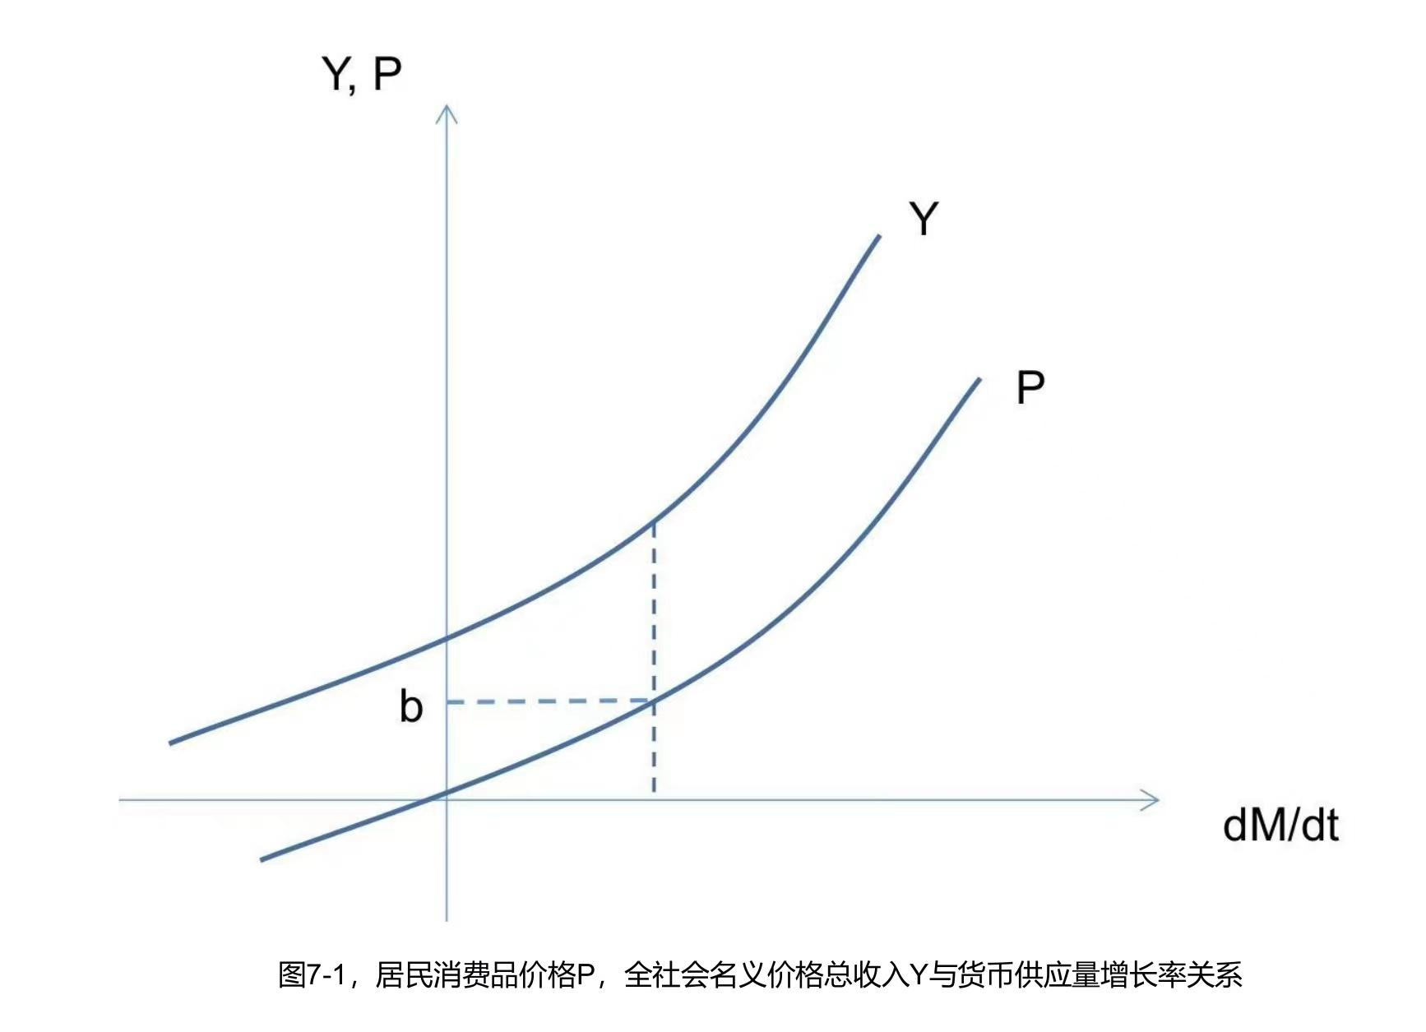

图7-1居民消费品价格和全社会名义价格总收入与货币供应量增长率关系图

根据居民消费品价格和全社会名义价格总收入与货币供应量增长率关系图，可以确定一个物价水平政策目标b，比如为2%。当物价水平低于b时，可以增加政府投资 $I_{g}$ 或降低市场利率，刺激社会消费和投资使社会产出更大；当物价水平高于b时，降低政府投资 $I_{g}$ 或提高市场利率，抑制社会消费和投资使社会产出下降，使物价水平回落到目标值以下。

根据上述原理，政府通过货币政策和政府投资可以充分挖掘经济增长潜力，在保证物价稳定的基础上使经济高位运行，使社会消费和社会资本积累保持高位为未来经济发展打下更好的基础，形成货币发行与经济增长的良性循环。长远来说，经济增长的最大约束是知识，随着社会生产力水平越来越高，政府投资应该越来越向科学与技术研究方向转移。科学与技术是第一生产力。

（6）城市居民住房价格与异质货币数量方程

由于各商品价格上涨幅度不一致，特别是城市住房价格与一般商品价格与上涨不一致，货币数量方程为异质货币数量方程：

M= $\sum{k_{i}P_{i}Q_{i}}$（7-9）

居民家庭的收入可以用来消费，也可以用来储蓄和投资。城市住房是一种很特殊的商品，具有投资属性，并且其价格上涨与货币供应量增长有关。

下面简述城市居民住房价格模型：把一个城市的居民住房按品质（主要是位置）排序，再把该城市家庭可支配收入进行排序，假设居民家庭对住房和家庭可支配财富有一致偏好，那么在市场均衡情况下，这两种排序应该是一一对应关系。假设家庭可支配财富与货币供应量正相关，则城市居民住房价格与货币供应量正相关。

当货币供应量和城市居民住房价格上涨趋势明显，上涨幅度比较高时，住房投资就成为居民家庭的重要投资方向。

图7-2 1979年以来中国货币供应量M1增长率，住房价格增长率，CPI增长率对比图。

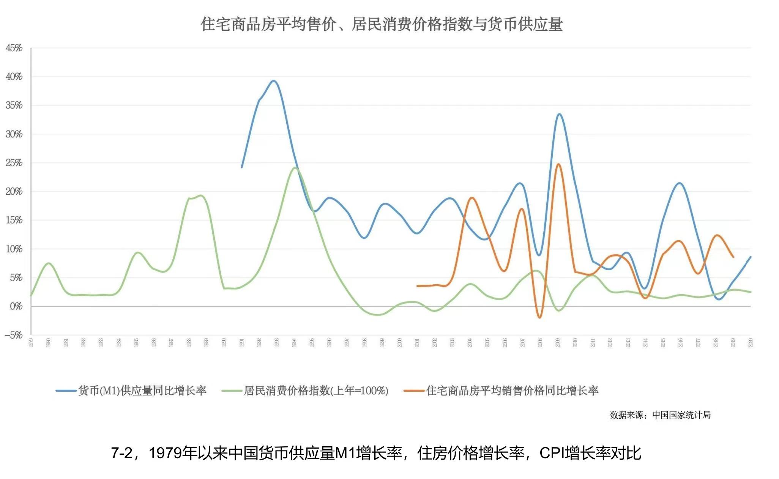

图7-2，1979年以来中国货币供应量M1增长率，住房价格增长率，CPI增长率对比图。

图7-2表明，在消费品物价指数年增长率低于2%的时间里，货币供应量增长率可以保持10%以上。2%是各国通货膨胀的政策目标，10%以上的货币供应量增长率意味着政府管理的市场经济有比较大的货币发行空间，政府投资有比较大的操作空间。

由于跨境资本流动被管理，城市住房成为居民投资的最重要对象之一，这使政府为促进经济增长而增加的货币发行相当一部分被引导到城市住房上。这为政府货币政策和政府投资提供了更大的操作空间，也会带来城市住房上涨过快的问题。

（7）国际贸易模型

①模型描述

政府管理的市场经济其国际贸易追求国家整体利益最大化，寻找国与国之间资产效用的非合作博弈均衡，用数学语言可表述为：

$Γ=⟦Ν，{\left\{Χ_{i}\right\}}_{i∈N}{，\left\{f_{i}\left(x\right)\right\}}_{i∈N}⟧$（7-10）

这里 $N$ = $\left\{1,...,N\right\}$ 为参与国际贸易的国家主体数， $N$ 为有限值；

i为国家主体的序号；

$x_{i}∈X_{i}∈R^{ni}$ 为第 $i$ 个国家主体与其它国家主体的国际贸易集合；

$x=(x_{1},...,x_{N})∈X=\prod_{i∈N}{X_{i}}∈R^{N}\left(n=\sum_{i∈N}{n_{i}}\right)$，每个 $i∈N$.为所有国家主体与其它国家主体国际贸易的集合；

$f_{i}$ (x)为第第i个国家主体与其它国际主体商品交换后获得效用增加。

$X^{p}=({X_{1}}^{p},...,{X_{n}}^{p})∈X$ 为帕累托优化竞争性均衡的国际贸易。

方程（7-10）表述的以国家为主体的国际贸易满足商品交换次数为有限值的条件，能实现帕累托优化竞争性均衡，即存在 $X^{p}=({X_{1}}^{p},...,{X_{n}}^{p})∈X$ 使下面的方程（7-11）成立：

$\sum_{i∈ℕ}{f_{i}}(X_{i})≦\sum_{i∈ℕ}{f_{i}}$ ($X^{p}$) (7-11)

方程（7-11）意味着以国家主体利益最大化为目标的国际贸易存在最优解。

方程（7-10）表述的以国家为主体的国际贸易，但现实的国际贸易都在单个经济主体之间进行。为此，我们提出政府通过制定汇率和关税等政策让境内经济主体利益与国家整体利益一致。

+ (7-12)

+ (7-13)

这里 $P_{i}$ 为商品i的国内价格， $P_{if}$ 为商品i的国外价格，E为政府确定的汇率， $T_{i}$ 为政府对该商品征收的进口关税， $T_{e}$ 为政府对该商品的出口补贴（征收的出口关税则为负），假设运输等其它费用为零。

如果方程（7-12）成立，我们认为出口商品i将使国家资产效用增加；如果方程（7-13）成立，我们认为进口商品i将使国家资产效用增加。

如果政府要禁止出口某种商品，可以对该商品征收无穷大出口关税；如果政府禁止进口某种商品，以对该商品征收无穷大进口关税。

政府通过确定汇率和进出关税让境内单个经济主体利益与国家整体利益一致。这样，政府管理的市场经济通过政府制定汇率和进出口关税实现国家利益最大化.

②汇率和关税政策

知识是企业获得竞争优势的关键。经验是获得知识的重要途径（阿罗，3）。一个国家要获得一个产业的技术，让这个产业在在国内是最有效的手段之一。在全球化的社会分工中，一个国家希望更多产业留在国内，比较有效的政策是让本国的货币对外币适度贬值，同时对希望保留的产业进口产品征税，出口产品补贴等。

③国际贸易谈判

上述第②点表明，任何国家的政府都希望保留更多的产业，因此都希望本国货币汇率比较低，进口关税高，出口补贴多。这意味着各国的汇率与关税政策是利益冲突的，即国与国之间的汇率与关税政策是国与国之间的非合作博弈。因此，汇率和关税应由两国政府通过谈判确定，或多国就汇率和关税政策达成总的原则协议或框框协议。

④日常汇率的确定

汇率是外汇这个投资品的价格，没有稳定均衡解，具有天生的不稳定性，但国际贸易需要稳定的汇率。政府一般通过央行在国际外汇市场公开操作实现本国货币汇率的稳定，具体做法是：政府确定一个汇率使国际贸易保持顺差状态，并保持一定数量的外汇储备。如果贸易顺差下降或外汇储备下降超出正常范围，则以渐变或突变的方式贬值本国货币，以使贸易顺差或外汇储备回到正常范围内。类似地，如果贸易顺差持续上升或外汇储备持续上升超出正常范围，则以渐变或突变的方式升值本国货币，以使贸易顺差或外汇储备回到正常范围内。

1. 实证

用现实数据对理论逻辑进行验证是科学理论不可或缺的环节。新古典学派的公理性假设是自由市场经济本身能实现最优发展，某些经济指标会出现最优比例，因此新古典学派的经济理论实证往往是对这种最优比例关系的验证，这往往需要应用计量经济学的回归等技术。但我们创建的经济理论体系其公理性假设是自由市场经济的商品生产不存在最优解，经济均衡状态仍然存在劳动力和资本积累闲置，而政府投资能优化经济活动状态。因此，对于我们提出的经济理论的实证可能不需要计量经济学的回归技术等，而需指出中国这种政府管理的市场经济的发展确实比较好，比如经济增长和科研水平显著比印度好，中国经济增长很平稳，中国没有爆发金融危机和经济危机等。

1. 中国经济增长显著比印度好

1979年以来中国改革开放实行政府管理的市场经济，其经济增长显著比同等人口规模和相近经济起点但实行自由市场经济的印度好。

本论文第一节中国和印度1979年至2020年GDP的对比支持政府主导的市场经济比自由市场经济优越的经济理论主张。

2，中国科学与技术研究水平比印度显著高

《自然》杂志编了个自然指数。“自然指数（Nature Index）（22）于2016年首次发布，是依托于全球顶级期刊（《自然》系列、《科学》《细胞》等82种自然科学类期刊），统计各高校、科研院所（国家）在国际上最具影响力的研究型学术期刊上发表论文数量的数据库。运用这个数据库，可以根据各机构的论文发表数量及类别来进行排名和期刊索引。目前，自然指数已发展成为国际公认的能够衡量机构、国家和地区在自然科学领域的高质量研究产出与合作情况的重要指标，在全球范围内有较大影响力。”因此，上述自然指数可以在一定程度上反映一个国家的整体科学与技术研究水平。

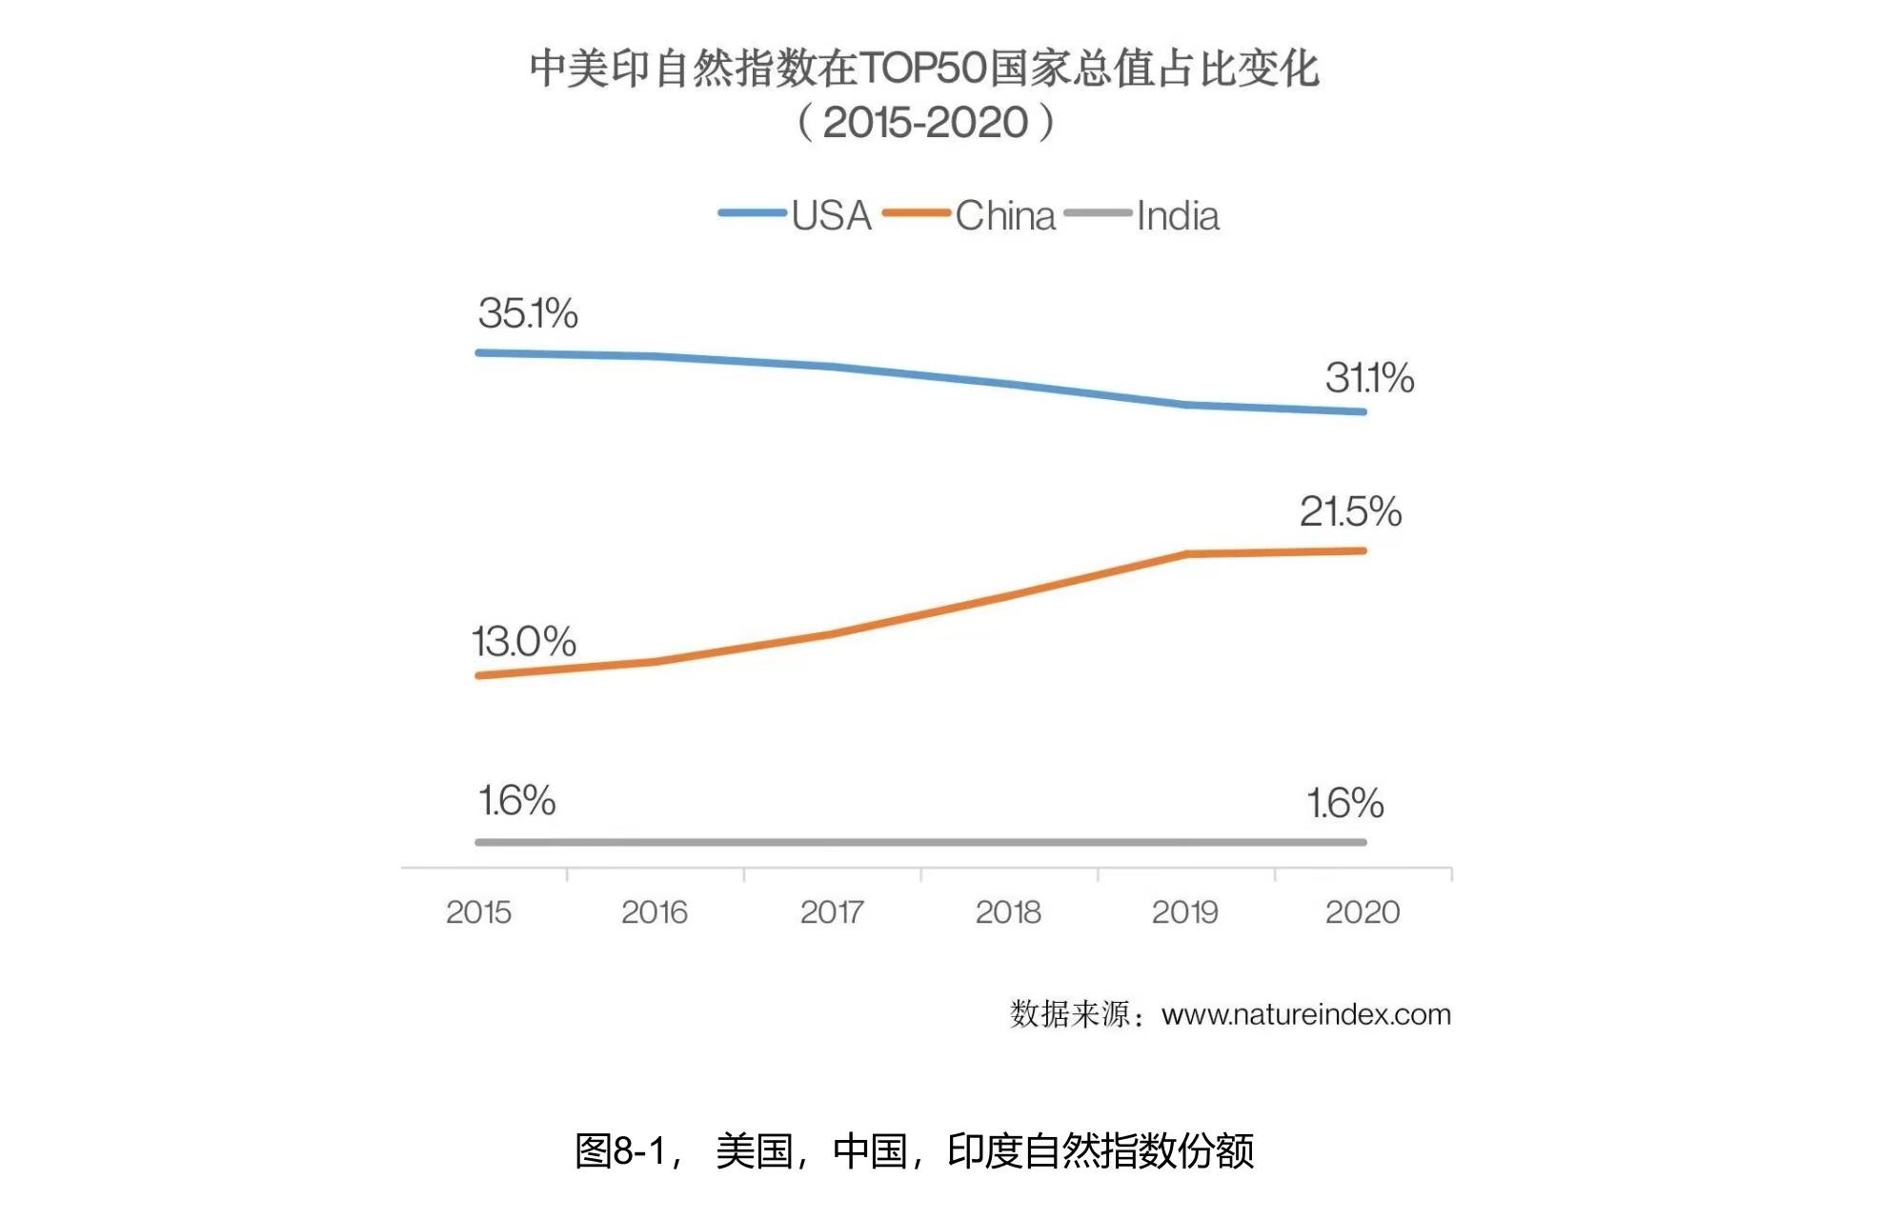

图7-1 美国，中国，印度自然指数份额图

上述美国，中国和印度自然指数份额图显示中国科学与技术研究水平显著比印度高。

科学与技术是经济增长最重要的核心力量之一，是政府投资的重要方向。上述中国科研水平显著比印度高支持政府主导的市场经济有优越性的经济理论主张。

3，**发达国家经济数据支持政府投资有积极意义。**

Abdul Abiad(ADB) ，Davude Furceri(IMF)（2016）用17个OECD国家自1985以来的数据做政府公共投资的效应分析，其结论是政府投资无论是长期还是短期都增加社会产出，激发而不是抑制私人部门投资，并减少社会失业。“ increased public investment raises output, both in the short term and in the long term, crowds in private investment, and reduces unemployment. ”

4，1979年以来，中国经济增长平稳，从未爆发金融危机和经济危机。

图7-2,1979年以来中国经济增长率图

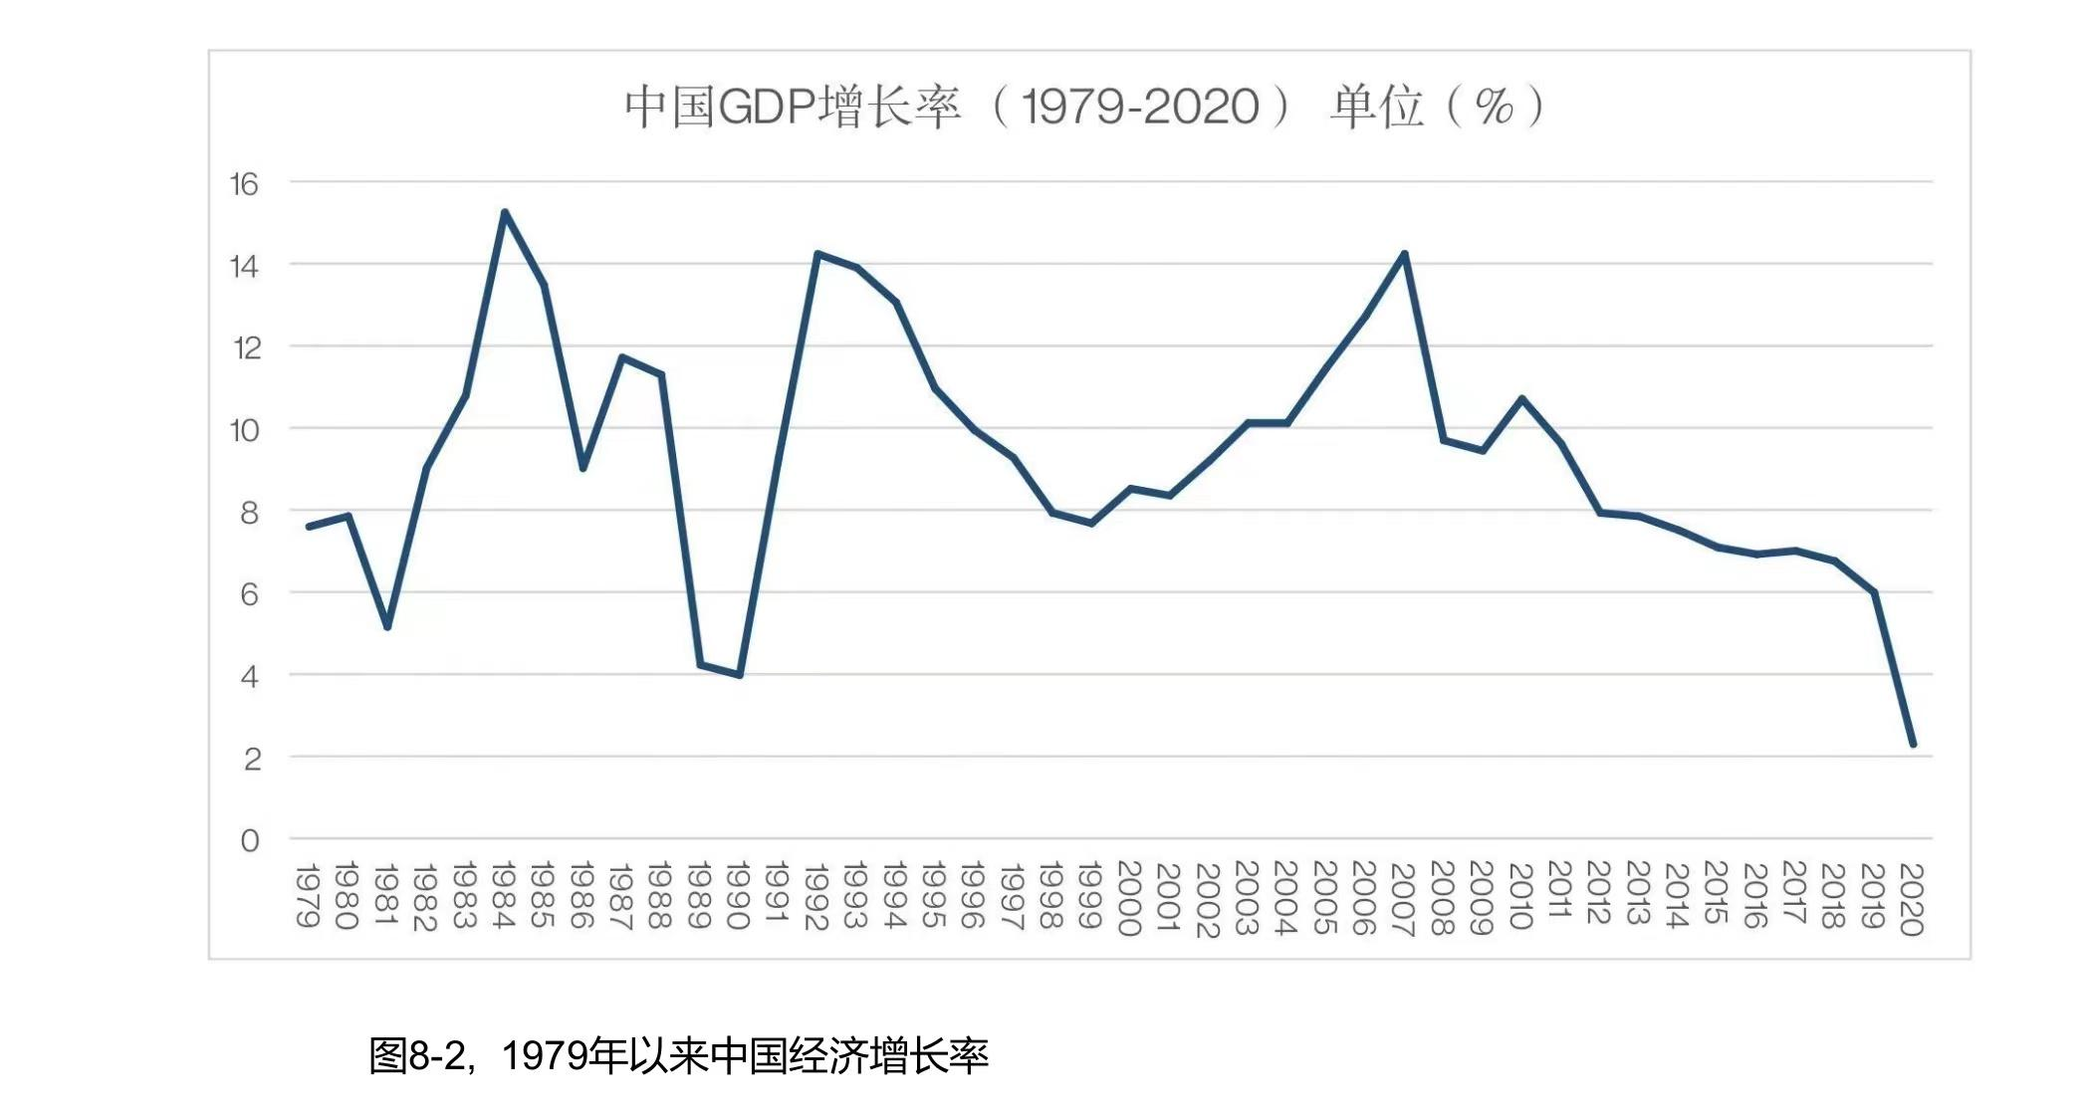

1979年至2020年，中国有四次经济增长速度大幅度下降。第一次是因为1989年的政治风波，第二次是因为1998年的亚洲金融危机，第三次是因为2008年的美国次贷危机，第四次是因为2020年的新冠疫情。在上述四次事件的冲击中，中国经济仍然保持正增长并且从低估回到正常增长速度的时间比较短。这四十年，中国没有爆发存在大量银行倒闭的金融危机和经济危机。上述中国经济现实支持我们关于政府管理的市场经济的结论：通过政府投资政策和相应的货币政策可以平滑经济波动，可以充分挖掘经济增长潜能使经济保持高速增长，可以避免金融危机和经济危机。

上述四个方面的经济现实支持我们创建的经济理论体系。

1. 政策建议
2. 促进劳动力和非投资品商品自由流动，让自由市场成为社会存量资产优化配置的手段。
3. 让各种体制的经济主体公平竞争，优胜劣汰，促进各经济主体提高知识，提高市场竞争力。

（3）充分利用政府投资政策工具。

政府投资不仅可以投资经济基础设施和社会公共产品，还可以风险投资初创企业，促进科技成果转化。

政府投资可以注资上市公司，为生物医药等有公益特性却又资金密集的高科技公司提供充足的资金来源，这也是国有民营企业经营机制的探索。

政府大力提高社会福利，在管理条件成熟时实行免费教育和医疗，免高速公路收费，各种共用事业低收费或免费。这一方面促进共同富裕，另一方面也降低私人部门企业成本，提高私人部门企业的国际竞争力。提高社会福利是实现共同富裕最有效的手段之一。

政府大力投资环保工程，美丽工程，保持青山绿水，金山银山，美丽家园。

政府大力投资高等学校科学与技术研究，大力投资军工和国家大科技工程，让军工和国家大科技工程成为高等学校科学与技术研究的牵引。

政府投资是经济稳增长最有效的手段之一。

（4）管住了私人资本跨境流动和对外投融资就管住了金融风险，无需关注政府杠杆率。

**政府投资是最体现政府管理的市场经济体制优越性的地方。政府投资资金来源于货币发行，一般是引起房价上涨而不会引发通货膨胀。政府投资资金来源充足。**

十， 讨论与结论

1.我们首先讨论了科学方法论，形式逻辑和数学，指出这三者实际上是一回事。形式逻辑是规范的逻辑演绎体系，数学是形式逻辑最重要的表现形式之一，科学理论是形式逻辑的具体应用。某特定领域的科学理论是人们为预测和解释该领域而主观构建的逻辑演绎体系，找到该领域若干互相独立的基础逻辑是第一步。牛顿三大运动定律是牛顿经典力学三个互相独立的基础逻辑。

2.创新是本论文的最重要特点之一。我们把象牛顿三大运动定律这种过去被认为是真理，定律或规律的关于物体运动的基础逻辑称为规律性假设，这是我们的重大创新，反映了科学理论发展的实际情况。

1. 我们认为科学的经济理论是人们为预测和解释现实经济活动而主观构建的逻辑体系。在分析微观经济活动均衡机制的基础上，我们提出了科学的经济理论三个互相独立的规律性假设，并构建了政府管理的市场经济模型。政府管理的市场经济模型实际上是我们提出的关于市场经济的科学的经济理论体系。

关于科学的市场经济理论，我们提出的三个互相独立的规律性假设是:(1)被交换的次数为有限的非投资品商品交换存在使交易主体资产效用增加的帕累托优化竞争性均衡。(2)知识是维数 $为$ 无限,任一维知识为无穷大的欧式空间，但一定时间内任一维知识的增长都不超过一定的常数。（3）社会公共资本积累越大，社会生产力越高。

政府管理的市场经济模型，其理论原则是经济活动的非投资品商品交换交给自由市场，经济活动的投资和商品生产由政府给予政策优化。政府对商品生产和投资的优化政策包括货币，政府投资，社会财富分配，劳动力跨境流动，汇率，私人部门跨境资本流动，私人部门对外投融资，进出口关税等。

政府对投资和商品生产的优化政策具体包括：

（1）货币金融体系统政府化。由于有无上限货币发行的能力，政府化的货币金融体系理论上可以避免金融危机。政府化的货币金融体系可以为政府投资和私人部门投资提供充足的资金来源。

（2）管理私人资本跨境流动，管理私人部门境外投资和融资。政府管理的市场经济本质上是政府通过货币发行这一负债手段给私人部门大量补贴，促进经济整体更好地发展。政府不管理私人部门跨境资本流动和境外投融资可能导致国家财富流失，具体形式是导致本国货币贬值，降低本国货币的国际购买力，降低本国居民的实际生活水平，还会引发国内通货膨胀，让政府管理的市场经济无法实现良性逻辑循环。因此，管理私人资本跨境流动，对外投资和融资是政府管理的市场经济的前提条件。

（3）政府通过货币政策和政府投资可以充分挖掘经济增长潜力，在保证物价稳定的基础上使经济高位运行，使社会消费和社会资本积累保持高位，为未来经济发展打下更好的基础，形成货币发行与经济增长的良性循环。长远来说，经济增长的最大约束是知识，随着社会生产力水平越来越高，政府投资应该越来越向科学与技术研究方向转移。科学与技术是第一生产力。

（4）由于跨境资本流动管制，城市住房成为居民投资的最重要对象之一，这使政府为促进经济增长而增加的货币发行相当一部分被引导到城市住房上。这为政府货币政策和政府投资提供了更大的操作空间，也会带来城市住房上涨过快的问题。

（5）对于国际经济，政府通过汇率，进出口关税，劳动力跨境流动管理，私人资本跨境流动管理，私人资本境外投资和融资管理等政策让私人部门经济主体利益与国家整体利益一致。汇率和进出口关税在国与国之间属于非合作博弈，可以通过谈判解决彼此的利益冲突。

（6）商品生产满足社会需求不难。社会财富分配应该通过政府提高社会福利保障让每个人充分享受经济发展的成果，充分享受科学与技术进步的成果。政府资金来源充足。

4，管理私人资本跨境流动和对外投融资是政府管理的市场经济的前提条件。

九，鸣谢

参考文献

1. 爱因斯坦1953年致美国学者斯威策（J.S. Switzer）的信
2. Kenneth J. Arrow; Gerard Debreu **Existence of an Equilibrium for a Competitive Economy** *Econometrica,* Vol. 22, No. 3 (Jul., 1954), 265-290.

(3)Kenneth J. Arrow，The Economic Implications of Learning by Doing，The Review of Economic Studies, Vol. 29, No. 3 (Jun., 1962), pp. 155-173

(4)Abdul Abiad(ADB) ，Davude Furceri(IMF) “The macroeconomic effects of public investment: Evidence from advanced ecomonies”，Journal of Macroeconomics(2016),doi:10,1016/j.jmacro.2016.07.005

（5）Smith, Adam. An Inquiry into the Nature and Causes of Wealth of Nations. EN

(6)Ben S. Bernanke Opening Remarks: Monetary Policy Since the Onset of the Crisis

E

（7）Krugman Paul "A Model of Balance-of-Payments Crises" Journal of Money，Credit and Banking，Volume 11,Issue 3(Aug.1979) 211-325

*（8）R.E. Lucas, Jr., On the mechanics of economic development，*Journal of Monetary Economics 22 (1988) 3-42. North-Holland

（9）林毅夫，“论有为政府和有限政府”，《第一财经日报》，2016年11月7日

（10）林毅夫，《有效市场与有为政府》，《记者观察》2014年第01期

（11）Lucas，Robert E. Jr. "An Equilibrium Model of the Business Cycle" Journal of political economy，1975.

（12）Phillips，A. W. ，“The Relationship Between Unemployment and the Rate of Change of Money Wage Rates in the United Kingdom，1861-1857” Economica，1958

（13）Romer Pual M "Endogenous technical change" Journal of political Economy，1990，

（14）Solow ，Robert M. "A contribution to the Theory of economic growth." The Quarterly Journal of Economics，Vol. 70,No.1(Feb.1956)，pp.65-94

（15） Abraham Wald，On Some Systems of Equations of Mathematical Economics ，*Econometrica,* Vol. 19, No. 4 (Oct., 1951), pp. 368-403

(16) Milton Friedman “Essays in Positive Economics”,The University of Chicago Press ,published 1953

(17) Laurence M. Ball, N.Gregory Mankiw “Market Power in Neoclassical Growth Models” Working Paper 28538 ,March 2021

（18）田国强，《争议产业政策——有限政府,有为政府?》，《领导决策信息》2017年05期

（19）田国强，《再论有限政府和有为政府》《第一财经日报》，2016年11月8日

（20） V. I. Zhukovskiy， and K. N. Kudryavtsev，“Pareto-Optimal Nash Equilibrium:Suﬃcient Conditions and Existencein Mixed Strategies“ ISSN 0005-1179,Automation and Remote Control ,2016 Vol,77,No.8 pp.1500-1510

（21）Wikipedia: formal system, mathematics, assumption(presupposition)

(22) 搜狗百科：经典力学，狭义相对论，量子纠缠，自然指数。

(23)Charles W. Calomiris Financial Factors in the Great Depression

Journal of Economic Perspectives—Volume 7, Number 2—Spring 1993—Pages 61–85

1. Paul De Grauwe The Banking Crisis: Causes, Consequences and Remedies,
2. Brett W. Fawley and Christopher J. Neely，Four Stories of Quantitative Easing
3. Christopher L. House Yusufcan Masatlioglu， MANAGING MARKETS FOR TOXIC ASSETS NATIONAL BUREAU OF ECONOMIC RESEARCH 1050 Massachusetts Avenue Cambridge, MA 02138 July 2010
4. 春燕，商业银行不良资产剥离问题研究综述，时代经贸，2008年3月